Федеральное государственное автономное образовательное учреждение высшего образования

«МОСКОВСКИЙ ПОЛИТЕХНИЧЕСКИЙ УНИВЕРСИТЕТ»

Факультет информационных технологий  
Кафедра «Информационная безопасность»

Направление подготовки/ специальность: 10.03.01 Информационная безопасность

ОТЧЕТ

по проектной практике

Студент: Панин Данила Олегович Группа: 241-351

Место прохождения практики: Московский Политех, кафедра Информационная безопасность

Отчет принят с оценкой _______________ Дата ________________________

Руководитель практики: Гневшев Александр Юрьевич

Москва 2025

ОГЛАВЛЕНИЕ

ВВЕДЕНИЕ3

1. Общая информация о проекте4

1.1 Название проекта4

1.2 Цель и задачи проекта4

1. Общая характеристика деятельности организации (заказчика проекта)5

2.1 Наименование заказчика5

2.2 Организационная структура5

2.3 Описание деятельности 5

1. Описание задания по проектной практике 6

3.1 Разбор инцидента6

3.2 Базовая часть6

3.3 Вариативная часть7

1. Описание достигнутых результатов по проектной практике 8

4.1 Разбор инцидента — атака на минобороны Великобритании8

4.2 Базовое задание12

Глава 1. Конфигурация git-репозитория12

Глава 2. Подготовка markdown-документации13

Глава 3. Статический веб-сайт14

Глава 4. Взаимодействие с организацией-партнёром:24

4.3 Вариативное задание27

Введение в вариативное задание27

Глава 1. Аналитическая часть28

* 1. Общая информация о разведке 28
  2. Инструменты разведки29
  3. Применение фреймворков30
  4. Сравнение и критериев выбора инструментов31

Глава 2 Практическая часть32

1. Обоснование выбора цели исследования32
2. Проведение разведки 33

Вывод по разведке63

ТАБЛИЦА ВЫПОЛНЕННЫХ ЗАДАНИЙ65

ЗАКЛЮЧЕНИЕ66

СПИСОК ИСПОЛЬЗУЕМЫХ ИСТОЧНИКОВ67

**ВВЕДЕНИЕ**

В данном отчёте обобщены результаты прохождения учебно-практической проектной работы студентами направления «Информационная безопасность» Московского Политехнического университета во втором семестре 2025 года. Практика велась в рамках дисциплины «Проектная практика» и включала как индивидуальные, так и коллективные задачи.

В ходе выполнения практики были осуществлены следующие этапы:

* Изучение принципов проектной деятельности и создание статического веб-сайта, посвящённого командному проекту по теме водных видов спорта.
* Взаимодействие с куратором и участие в мероприятии, организованном партнёрской организацией — Московским Политехом.
* Выполнение дополнительного задания: разработка методики внешней разведки корпоративной сети с акцентом на поиск уязвимостей, сбор открытых данных и анализ сетевой инфраструктуры.
* Практика позволила отработать навыки совместной работы в команде, веб-разработки, использования системы контроля версий Git и генераторов статических сайтов, а также заложить основы анализа информационных угроз.

**1. Общая информация о проекте**

* 1. Название проекта

Наш проект называется «Водный спорт».

* 1. Цель и задачи проекта

**Цель:** разработать веб-платформу «GoSpot» для отображения, фильтрации и оценки локаций для водных видов спорта, а также создать инструменты для взаимодействия участников сообщества.  
**Задачи:**

* Спроектировать структуру и наполнить контент сайта.
* Организовать сбор и обработку данных о спотах (при помощи парсинга).
* Внедрить фильтры по видам спорта и регионам.
* Реализовать систему отзывов и рейтингов.
* Обеспечить хранение информации в структурированном формате.
* Интегрировать визуальные компоненты и пользовательский интерфейс.
* Оформить разделы: «О проекте», «Участники», «Журнал», «Ресурсы», «Вариативное задание» и «Отчёт о посещённом мероприятии».

**2. Общая характеристика деятельности организации (заказчика проекта)**

* 1. Наименование заказчика

**Заказчик:** ООО "Институт управления имуществом".

* 1. Организационная структура

Организационная структура отсутствует, поскольку структура формируется под конкретные проекты.

* 1. Описание деятельности

Осуществляет консультационные и информационные услуги.

**3. Описание задания по проектной практике**

**3.1** **Разбор инцидента**

Разобрать инцидент произошедший за последний год-полтора, расписать какие тактики, техники и процедуры были применены злоумышленниками.

**3.2 Базовая часть:**

**1. Работа с Git:**

* Создать репозиторий (GitHub или GitVerse) по шаблону.
* Освоить и применять базовые команды Git (clone, commit, push, ветки).
* Регулярно фиксировать изменения с понятными сообщениями.

**2. Документация в Markdown:**

* Все материалы оформить в формате Markdown (описание проекта, журнал прогресса и т.д.).

**3. Создание сайта:**

* Разработать статический сайт проекта с использованием HTML/CSS или генератора Hugo.
* Страницы сайта: главная, о проекте, участники, журнал (не меньше 3 постов), ресурсы.
* Добавить графику, схемы, видео и др. медиа.

**4. Взаимодействие с партнёром:**

* Провести визит, встречу или стажировку.
* Участвовать в профильных мероприятиях.
* Подготовить Markdown-отчёт о взаимодействии и добавить его в репозиторий и на сайт.

**5. Отчёт по практике:**

* Подготовить отчёт в формате DOCX и PDF на основе шаблона.
* Разместить в репозитории в папке reports и загрузить в СДО.

**3.3 Вариативная часть:**

* Выполнить групповое кафедральное задание: **«Методология разведки внешней корпоративной сети»**.
* Интегрировать индивидуальное задание и отчёт в общий репозиторий и сайт.

**4. Описание достигнутых результатов по проектной практике**

**4.1 Разбор инцидента** — **атака на минобороны великобритани**

В мае 2024 года Министерство обороны Великобритании (MoD) столкнулось с серьезной кибератакой, в результате которой были скомпрометированы личные данные до 272 000 действующих военнослужащих и некоторых ветеранов. Эта атака затронула внешнюю систему обработки платежей, управляемую подрядчиком, известным как SSCL. Система хранила такие данные, как имена, банковские реквизиты и, в некоторых случаях, адреса сотрудников.

**Хронология инцидента:**

1. **Обнаружение и реакция:**
   * MoD выявило несанкционированный доступ к системе и немедленно отключило ее от сети для предотвращения дальнейших нарушений.
   * Было начато всестороннее расследование с привлечением специалистов из Кабинета министров и внешних экспертов для оценки потенциальных недостатков подрядчика и минимизации риска повторения подобных инцидентов.
2. **Расследование и выводы:**
   * Предварительное расследование показало, что злоумышленники получили доступ к системе через уязвимости, связанные с недостатками в безопасности, допущенными подрядчиком SSCL.
   * Хотя конкретный источник атаки не был официально подтвержден, министр обороны Грант Шаппс отметил, что не исключается участие иностранного государства.

Примененные тактики, техники и процедуры (TTPs**):**

* **Первоначальный доступ:**
  + **Эксплуатация уязвимостей стороннего подрядчика:** Злоумышленники воспользовались недостатками в системе безопасности, управляемой подрядчиком SSCL, для получения несанкционированного доступа.
* **Сбор данных:**
  + **Доступ к конфиденциальной информации:** Были скомпрометированы личные данные, включая имена, банковские реквизиты и адреса военнослужащих и ветеранов.

Тактики и техники MITRE ATT&CK:

Таблица 1 Тактики и техники MITRE ATT&CK

| **Тактика** | **ID Техники** | **Название техники** | **Описание применения** |
| --- | --- | --- | --- |
| Initial Access | T1190 | Exploit Public-Facing Application | Взлом внешнего веб-приложения подрядчика (SSCL). |
| Initial Access | T1078 | Valid Accounts | Доступ с использованием действительных учётных данных. |
| Persistence | T1136 | Create Account | Создание новых аккаунтов для закрепления в системе. |
| Persistence | T1078.001 | Valid Accounts: Default Accounts | Использование учётных записей по умолчанию, оставленных в системе. |
| Privilege Escalation | T1068 | Exploitation for Privilege Escalation | Эксплуатация уязвимостей для повышения прав доступа. |
| Privilege Escalation | T1078.004 | Valid Accounts: Cloud Accounts | Получение доступа к облачным административным аккаунтам. |
| Lateral Movement | T1021 | Remote Services | Перемещение между системами через RDP, SMB, SSH и пр. |
| Collection | T1005 | Data from Local System | Сбор локально хранимых персональных и финансовых данных. |
| Collection | T1213 | Data from Information Repositories | Извлечение данных из внутренних систем хранения. |
| Collection | T1074.001 | Local Data Staging | Подготовка данных к эксфильтрации на локальных дисках. |
| Exfiltration | T1041 | Exfiltration Over C2 Channel | Отправка данных через зашифрованный C2-канал. |
| Exfiltration | T1567.002 | Exfiltration to Cloud Storage | Экспорт данных в облачные хранилища. |
| Impact | T1490 | Inhibit System Recovery | Удаление логов, теневых копий и резервных данных. |

Последствия и меры реагирования:

* **Оповещение пострадавших:** MoD уведомило всех затронутых сотрудников и предоставило рекомендации по защите их личных данных.​
* **Усиление мер безопасности:** Министерство инициировало пересмотр своих систем безопасности и взаимодействия с подрядчиками для предотвращения подобных инцидентов в будущем.​
* **Политические последствия:** Инцидент вызвал обсуждения в парламенте Великобритании о необходимости усиления кибербезопасности и пересмотра отношений с подрядчиками, ответственными за обработку конфиденциальных данных.​

**Выводы:**

Этот инцидент подчеркнул критическую важность обеспечения безопасности данных, особенно при взаимодействии с внешними подрядчиками. Организациям рекомендуется:​

* **Проводить тщательные проверки безопасности подрядчиков:** Убедиться, что все сторонние поставщики услуг соответствуют высоким стандартам кибербезопасности.​
* **Регулярно обновлять и тестировать системы безопасности:** Постоянно оценивать и улучшать меры защиты для предотвращения потенциальных атак.​
* **Обучать персонал основам кибербезопасности:** Повышать осведомленность сотрудников о потенциальных угрозах и методах их предотвращения.​
  1. **Базовое задание**

**Глава 1. Конфигурация git-репозитория**

В начале практики была выполнена задача по созданию и настройке репозитория для хранения исходного кода. В соответствии с методическими указаниями на платформе GitHub создан групповой репозиторий по адресу

<https://github.com/stepanstoliarzh/practice-2025-Stoliarzh-Panin-Boykov>

Вся работа с системой контроля версий осуществлялась преимущественно через терминал Git Bash. Были активно освоены и применялись команды git clone, git commit, git push, git pull, git checkout и git branch. Особое внимание уделялось информативным описаниям коммитов для упрощения совместной работы и отслеживания изменений.

Поскольку сайт не запускался в основной ветке (причину устранить не удалось), команда разделила работу между двумя ветками.

**Глава 2. Подготовка markdown-документации**

Для документального сопровождения проекта были разработаны и структурированы несколько файлов в формате Markdown:

* README.md в каждой директории с кратким описанием соответствующей части проекта;
* ВзаимодействиеСПартнером.md — отчёт о посещении Дня открытых дверей;
* ОтчетобВариативномЗадании.md — детализированный отчёт по вариативной части задания;
* Документация.md — пошаговое описание этапов практики.

Для изучения и оформления разметки Markdown использовались официальные руководства GitHub и документация Hugo. В работе были применены заголовки, списки, таблицы, вставка изображений, гиперссылки и текстовое форматирование.

Все файлы редактировались вручную в редакторе VS Code с включённым предпросмотром Markdown.

Глава 3. Статический веб-сайт

1. **Запуск проекта**

27 апреля 2025 года команда изначально взяла курс на ручную верстку сайта на чистом HTML и CSS. Однако по мере первых экспериментов стало ясно, что такой подход сложно масштабировать, он трудоёмок в сопровождении и затрудняет быструю реализацию навигации и стилей. В результате, уже к 29 апреля было принято решение перейти на генератор статических сайтов Hugo — он ускоряет разработку, упрощает организацию структуры и предлагает встроенную поддержку Markdown вместе с широким выбором готовых тем.

1. **Подбор и адаптация темы**

29 апреля для оформления сайта команда остановилась на теме Blowfish. Её минималистичный дизайн, гибкость параметров и ассоциация с водной средой органично вписались в концепцию «Водного спорта». После подключения темы были выполнены первичные настройки — скорректированы стили, заголовок (шапка) и структура меню.

1. **Формирование разделов**

В период с 7 апреля по 17 мая велась работа над созданием и наполнением следующего перечня страниц:

* + Домашняя страница:

Содержит краткий обзор проекта — его суть, цели и задачи (см. Рисунок 4). Является отправной точкой для навигации по сайту и обеспечивает переход ко всем остальным разделам.

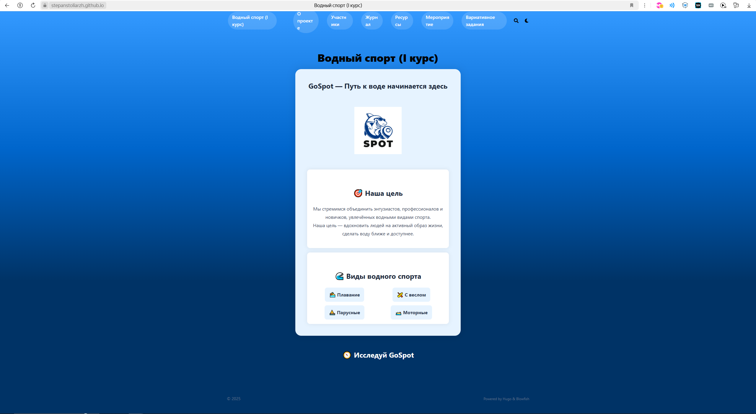

Рисунок 4 Вкладка Домашняя страница

* О проекте:

Раскрывает детали: миссию, организационную структуру, применяемые технологии и ключевых участников разработки (см. Рисунок. 5).

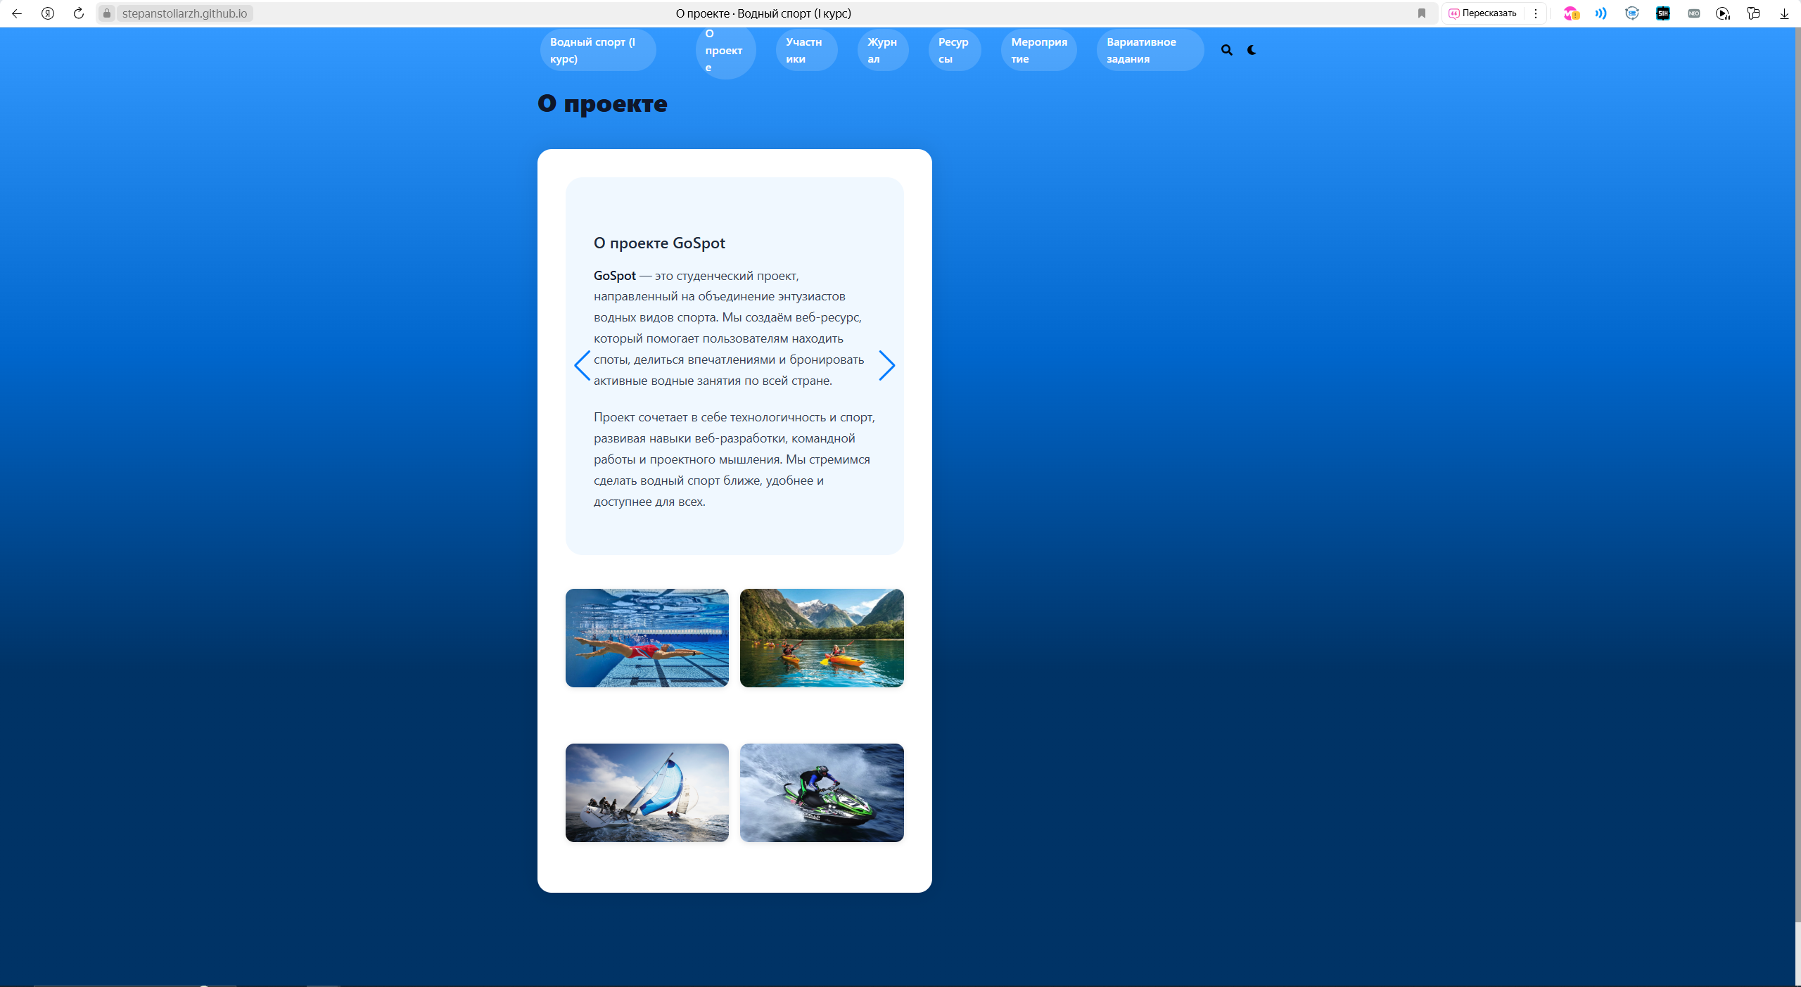

Рисунок 5 Вкладка О проекте

* Участники:

Представляет состав участников, распределение ролей и индивидуальный вклад каждого в реализацию проекта (см. Рисунок 6).

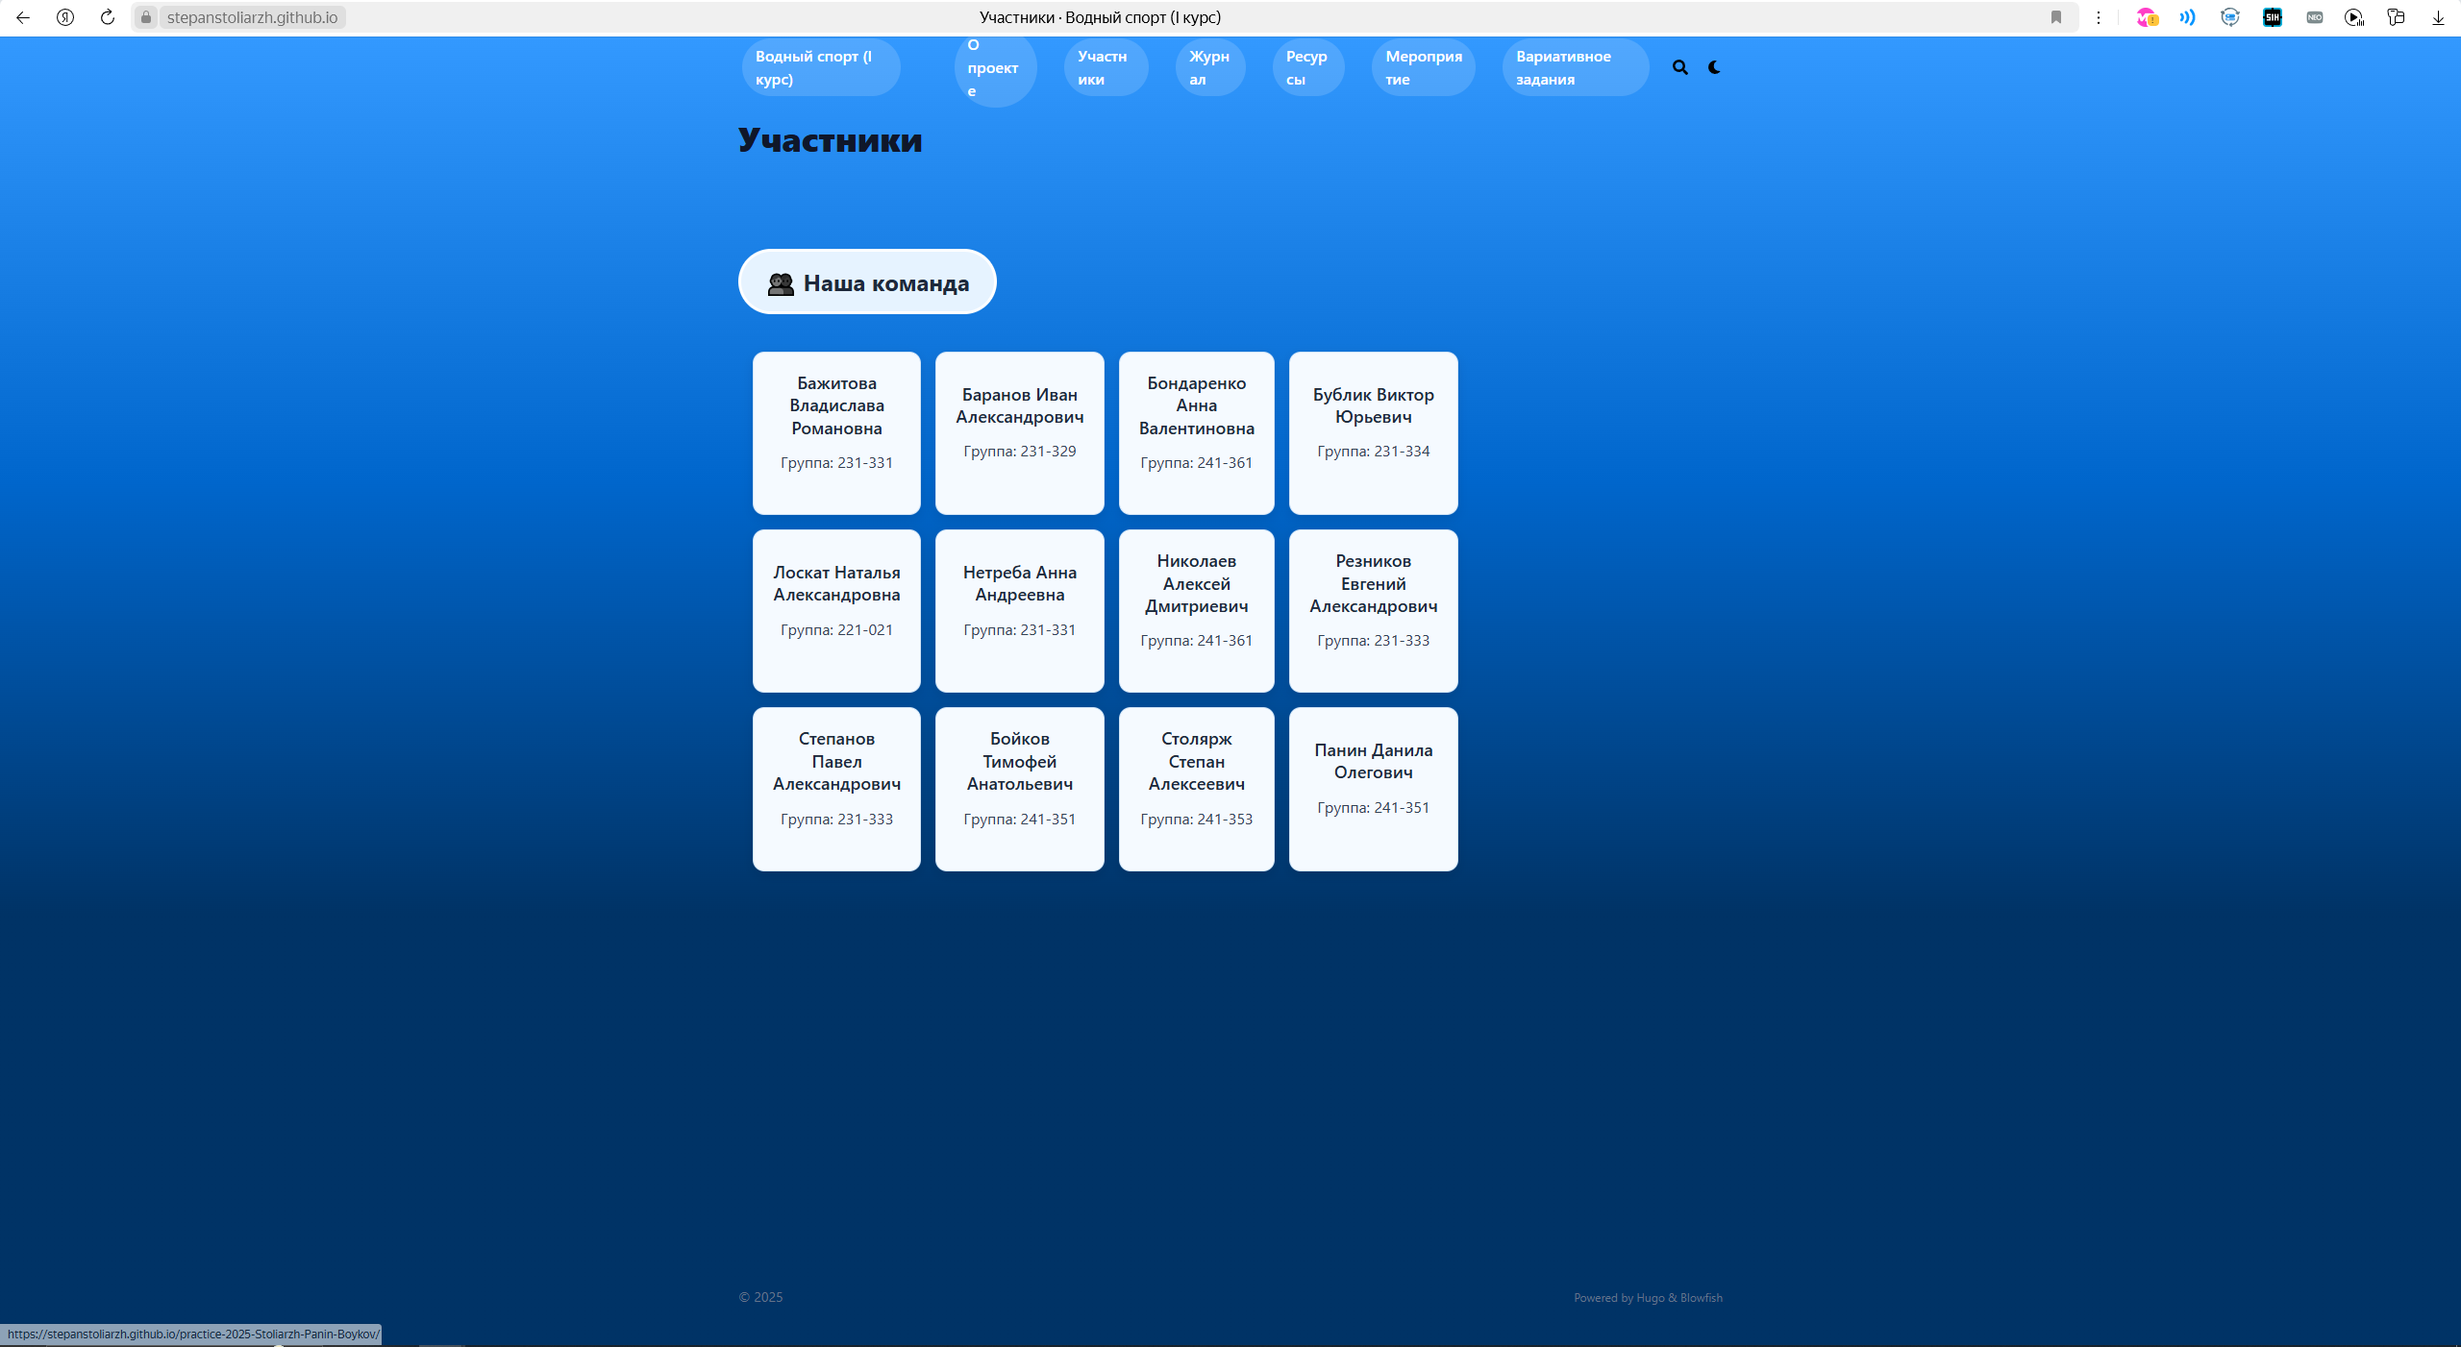

Рисунок 6 Вкладка Участники

* + - Журнал:

Журнал: секция, где пошагово отражены все стадии реализации проекта с указанием конкретных дат (см. Рисунок 7). Включает краткие сводки о выполненных задачах: назначение обязанностей, формирование блок-схемы, внедрение фильтрации, интеграция зарубежных локаций, оптимизацию интерфейса и заполнение информацией. Журнал выступает в роли хронологического отчёта и иллюстрирует динамику работы команды.

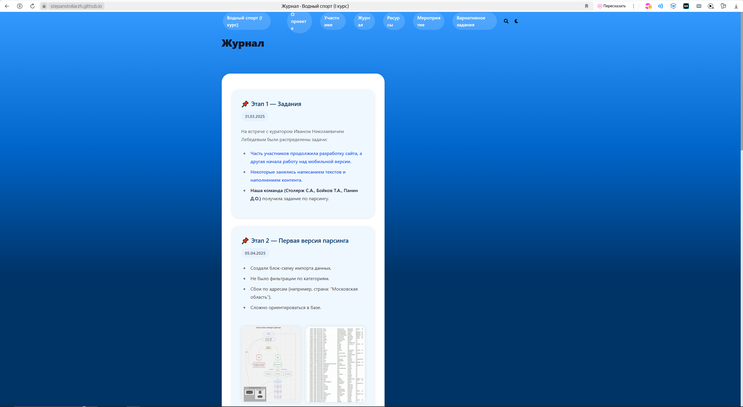

Рисунок 7 Вкладка Журнал

* Ресурсы:

Включает подборку полезных материалов: ссылки на использованные инструменты, методические документы и сопутствующие файлы (см. Рисунок 8).

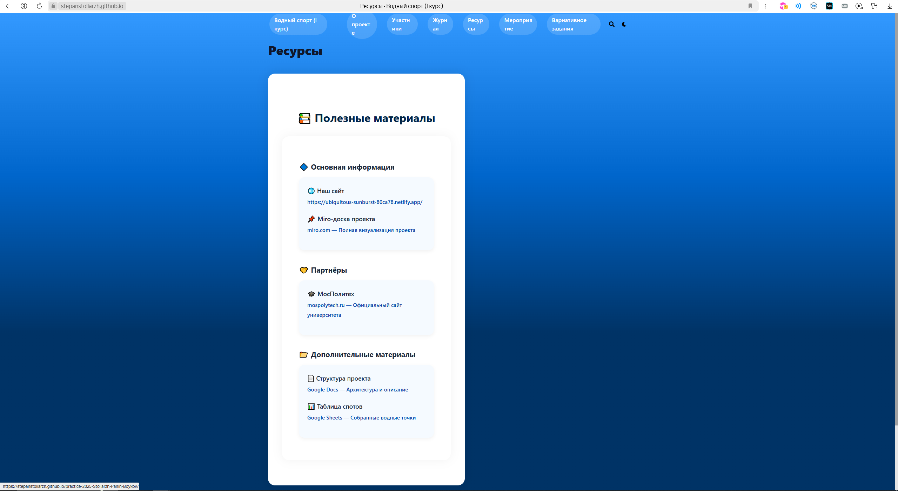

Рисунок 8 Вкладка Ресурсы

* Мероприятия

Посвящено Дню открытых дверей Московского Политеха и содержит фотоотчёт, впечатления участников и выводы (см. Рисунок 9).

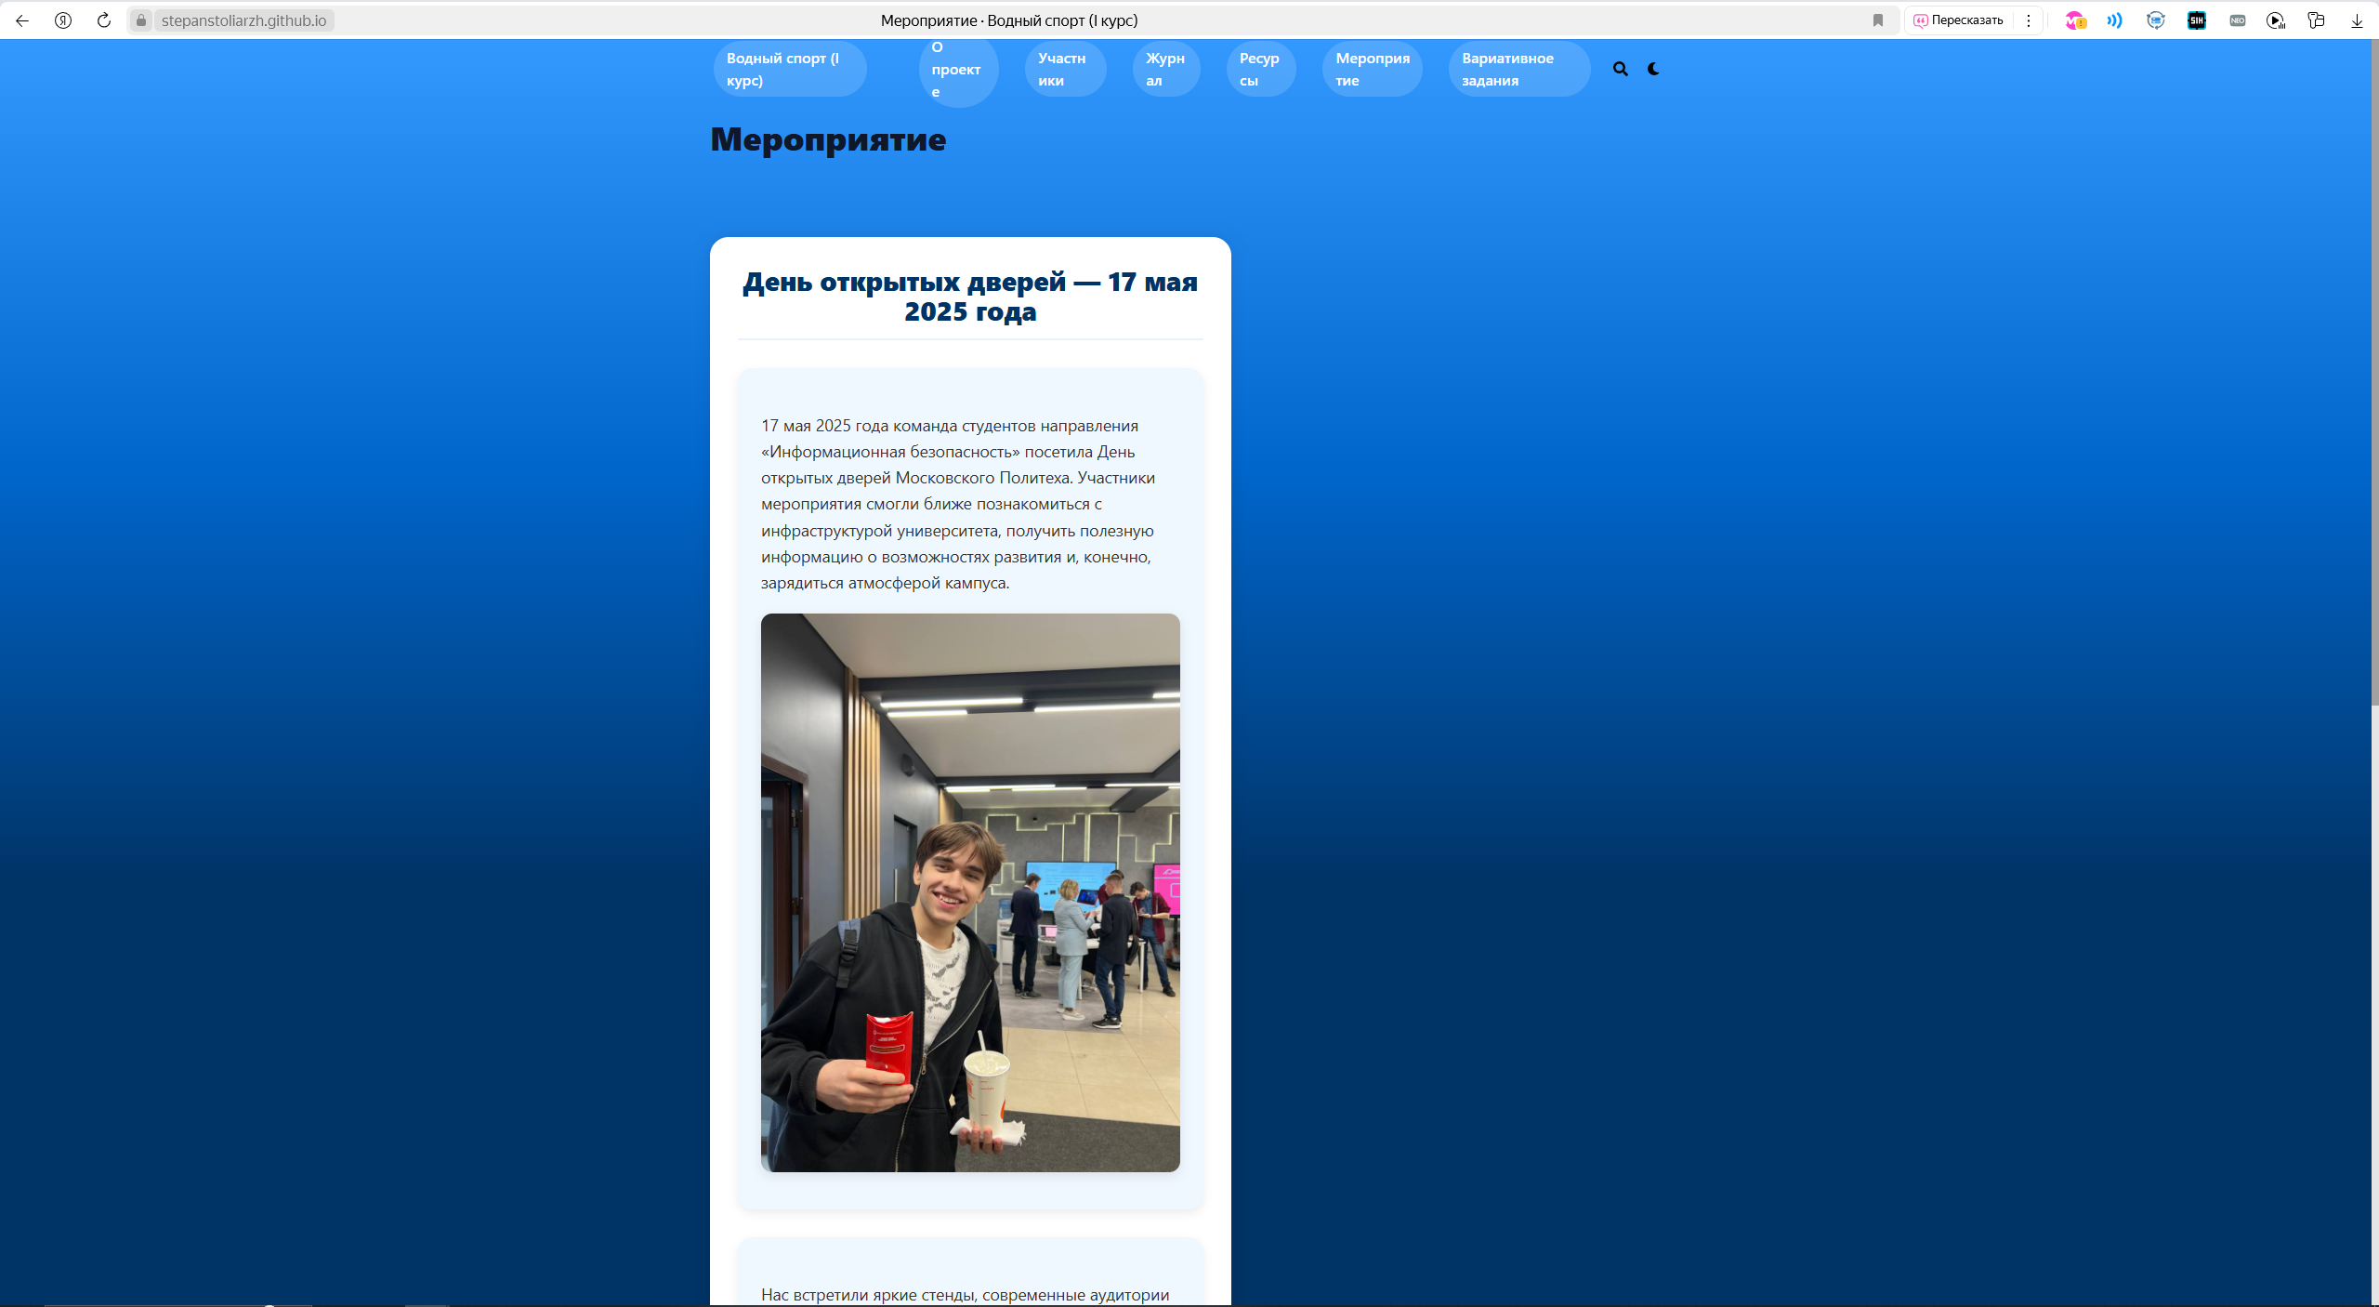

Рисунок 9 Вкладка Мероприятие

* Вариативное задание:

В этом разделе представлена реализация коллективного кафедрального проекта «Методика внешней разведки корпоративной сети» (см. Рисунок 10). Описаны последовательные этапы работы, применённые инструменты и иллюстрации полученных результатов.

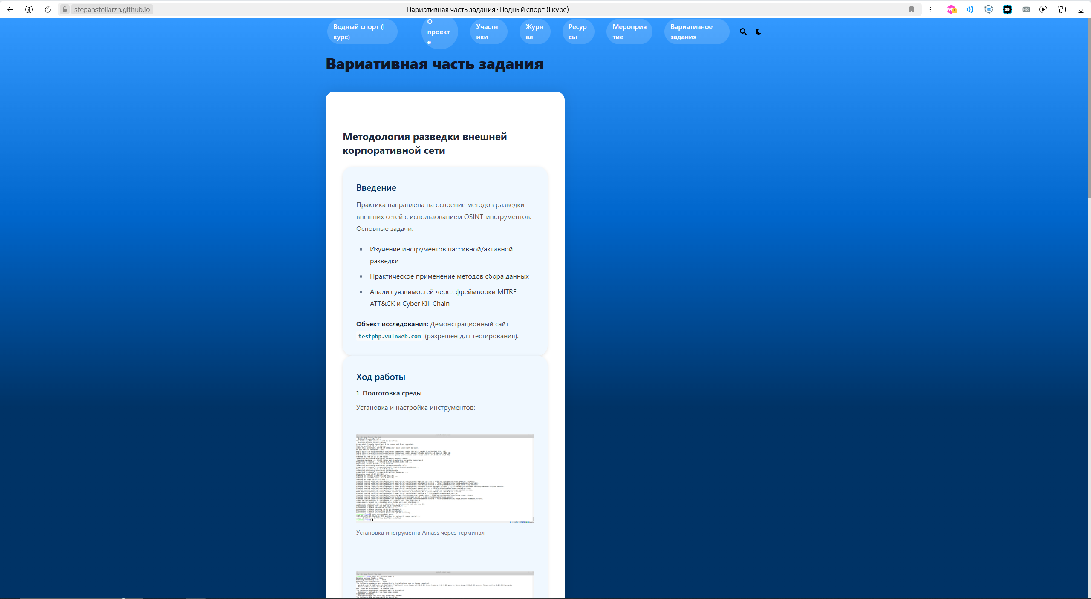

Рисунок 10 Вкладка Вариативное задание

Относительно длительный срок выполнения связан с тем, что команда пропустила ранние мероприятия, и единственным доступным для посещения стал День открытых дверей 17 мая. Также в этот период проводилось оформление сайта: была разработана собственная стилистика проекта (белый фон, закругленные блоки, оформление карточек), добавлены изображения, иллюстрации и декоративные элементы. Отдельное внимание было уделено мобильной версии: часть CSS-стилей адаптирована под экраны с шириной менее 768 пикселей, что позволило корректно отображать структуру на смартфонах.

1. **Публикация:**

С 17 по 19 мая команда предпринимала попытки развернуть сайт на GitHub Pages. Главным препятствием стало неверное подключение кастомных стилей (см Рисунок 11). из-за чего сайт выводился без оформления. Поскольку у участников не было опыта решения подобных ситуаций, исправление этой ошибки затянулось. В конце концов выяснилось, что пути к CSS-файлам были указаны неверно — после их корректировки сайт успешно опубликовали в актуальном виде.



Рисунок 11 Вкладка Домашняя страница с проблемой подключения стилей

Используемые технологии

Таблица 2 Инструменты, использованные в разработке

|  |  |
| --- | --- |
| **Инструмент** | **Назначение** |
| Git, GitHub | Система контроля версий и хостинг проекта |
| HTML, CSS | Разметка и стилизация страниц |
| Markdown | Форматирование текстовых материалов |
| Hugo | Генерация и сборка статического сайта |

1. **Итоги работы над сайтом**

В рамках проекта участники освоили создание статических сайтов с использованием Hugo и углубили навыки верстки на чистом HTML. Они познакомились со структурой Hugo-проекта, принципами адаптивного дизайна и оформлением контента в Markdown, а также отработали командные приёмы отладки и публикации. В итоге был развернут полностью работоспособный сайт из семи ключевых разделов, выдержанный в едином визуальном оформлении.

**Глава 4. Взаимодействие с организацией-партнёром**

**День открытых дверей в Московском Политехе, 17.05.2025**  
*Отчёт студентов направления «Информационная безопасность», 1 курс*

В субботу, 17 мая, студенты нашей группы приняли участие в **Дне открытых дверей Московского Политеха** — мероприятии, которое объединило сотни абитуриентов, студентов и преподавателей в стенах главного кампуса.

С первых минут на входе нас встретила приятная атмосфера: баннеры, современная навигация и дружелюбные волонтёры, готовые помочь с любыми вопросами.



Рисунок 1 Фотоотчёт

**Образовательные стенды и выступления**

Среди множества стендов и презентаций мы уделили особое внимание техническим и IT-направлениям. Преподаватели делились инсайтами по программам, таким как кибербезопасность, разработка ПО и проектная деятельность. Были затронуты темы стажировок, проектов с индустриальными партнёрами и будущих научных мероприятий.

Также нам удалось пообщаться с организаторами проектной практики, где мы узнали, как можно применить наши знания по информационной безопасности в рамках междисциплинарных кейсов.

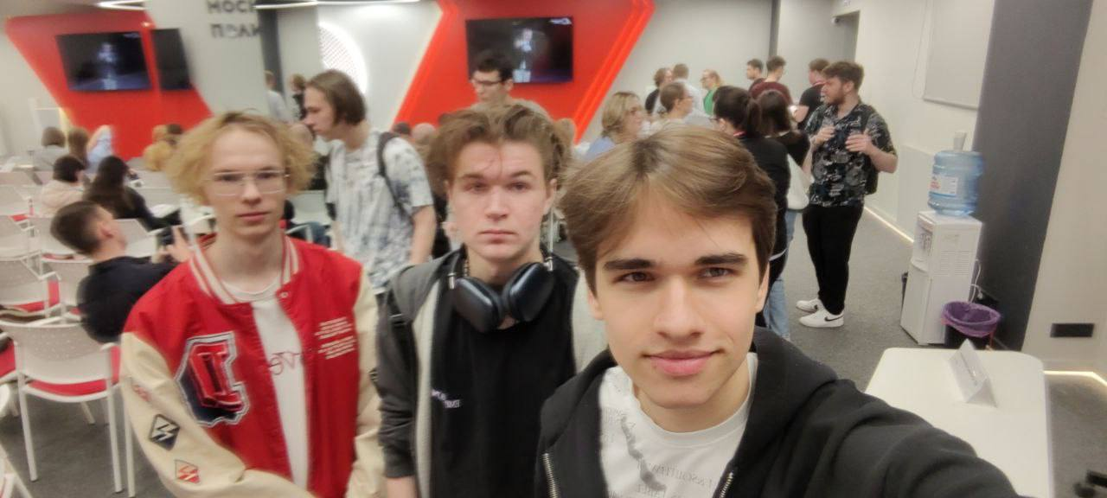

Рисунок 2 Совместное фото

**Раздаточные материалы и впечатления**

Каждому участнику мероприятия вручили красочную брошюру с подробным описанием факультетов, направлений и студенческой жизни. Внутри содержалась информация о бакалавриате, специалитете и магистратуре, а также советы по адаптации для первокурсников.

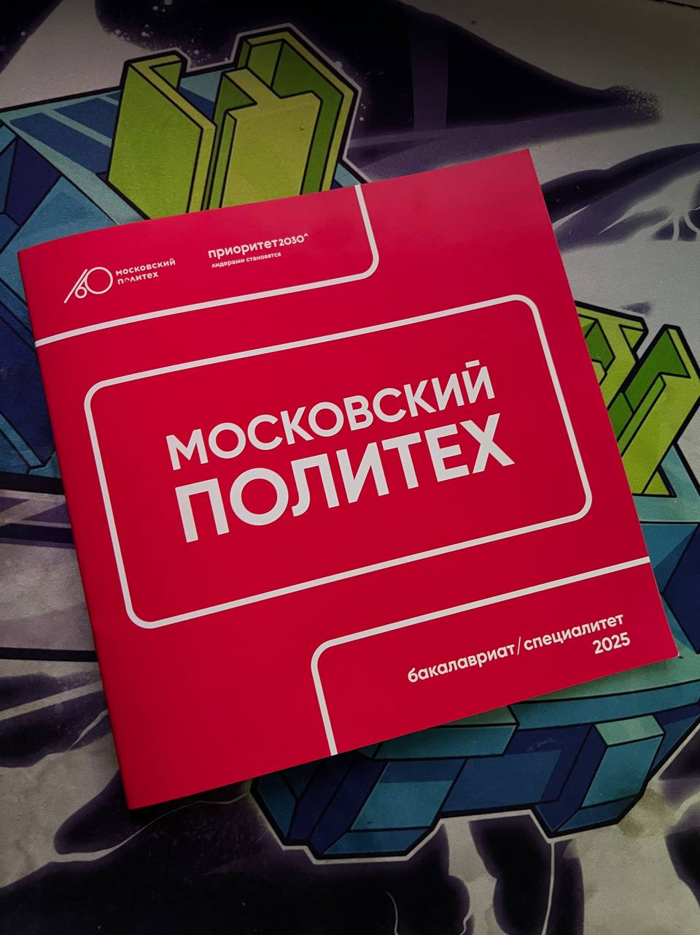

Рисунок 3 Полученные материалы

Бонусом стали небольшие подарки — стильный пенал и напитки. Такие детали сделали посещение особенно тёплым и запоминающимся.

**Вывод**

Мероприятие позволило нам по-новому взглянуть на наш университет. Несмотря на то, что мы уже являемся студентами Политеха, **День открытых дверей стал возможностью расширить кругозор, увидеть “изнанку” организации образовательного процесса и почувствовать себя частью большого сообщества**.

**4.3 Вариативное задание**

Введение в вариативное задание

Учебная практика по теме «Методология разведки внешней корпоративной сети» включает в себя изучение методов и инструментов разведки, применяемых в процессе оценки защищенности информационных систем. Практика основана на анализе открытых источников и практическом применении инструментов OSINT и активной разведки.

Цель учебной практики — получить теоретические знания и практические навыки в области разведки информации, освоить методы сбора и анализа данных об информационных системах, а также научиться применять полученные знания для выявления потенциальных уязвимостей.

Для достижения поставленной цели были решены следующие задачи:

1. Изучение теоретических основ разведки в информационной безопасности.
2. Анализ методов и инструментов пассивной и активной разведки.
3. Изучение технической документации и практических руководств по применению инструментов разведки.
4. Проведение практических упражнений по сбору информации с использованием различных инструментов.
5. Подготовка отчета о проделанной работе с анализом полученных данных.

Объектом исследования является методология разведки в информационной безопасности.

**Глава 1. Аналитическая часть**

* 1. **Общая информация о разведке**

Разведка (Reconnaissance) в контексте информационной безопасности — это процесс сбора информации о целевой системе или организации с целью выявления потенциальных уязвимостей. Разведка делится на два основных типа:

* **Пассивная разведка**: сбор информации без прямого взаимодействия с целью, например, анализ открытых источников, поиск в базах данных утечек, изучение метаданных файлов.
* **Активная разведка**: сбор информации с прямым взаимодействием с целью, например, сканирование портов, перебор директорий, анализ сетевого трафика.
  1. **Инструменты разведки**

1. **whois** — утилита для запроса WHOIS-протокола, возвращающая информацию о регистрации домена или IP-адреса (регистратор, даты регистрации/истечения, контактные данные)
2. **Amass / sublist3r** — сбор поддоменов и построение графа «attack surface» с пассивными и активными методами
3. **Shodan / Censys** — поиск устройств и сервисов по баннерам, мониторинг «живой» экспозиции внешней поверхности сети
4. **Nmap** — сканер портов и сервисов с NSE-скриптами для баннер-граббинга и fingerprinting-а ОС
5. **Masscan** — очень быстрое сканирование больших IP-диапазонов, альтернатива Nmap для простого port-sweep
6. **theHarvester** — сбор email-адресов, поддоменов и упоминаний из поисковых систем и публичных баз
7. **Dirsearch / FFUF** — brute-force скрытых директорий и файлов на веб-сервере.
8. **WhatWeb / HTTPX** — fingerprinting веб-технологий, определение CMS и WAF
9. **Nuclei / OpenVAS** — шаблонное сканирование уязвимостей на основе CVE
10. **Recon-ng / Maltego** — модульные фреймворки для автоматизации OSINT-запросов и визуализации связей
11. **Python (requests, BeautifulSoup)** — платформа для кастомных скриптов: парсинг веб-страниц и интеграция с API
12. **LeakIX / crt.sh** — мониторинг утечек данных и истории SSL/TLS-сертификатов для выявления скрытых субдоменов
13. **Hunter.io** — поиск и верификация email-структур домена, полезно для сбора контактной информации и планирования фишинговых сценариев
    1. **Применение фреймворков**

Фреймворки в области информационной безопасности предоставляют структурированные подходы к пониманию и анализу действий злоумышленников. Они помогают организациям выявлять, предотвращать и реагировать на киберугрозы.

**MITRE ATT&CK (Adversarial Tactics, Techniques, and Common Knowledge)** **(**[**https://attack.mitre.org/**](https://attack.mitre.org/) **)**— это база знаний о тактиках и техниках, используемых злоумышленниками в реальных атаках. Она организована в виде матрицы, где строки представляют тактики (цели злоумышленников), а столбцы — техники (способы достижения целей).

Применение MITRE ATT&CK позволяет:

* Классифицировать и анализировать поведение злоумышленников.
* Разрабатывать и улучшать меры защиты.
* Оценивать эффективность существующих средств безопасности.
* Проводить обучение и тренировки персонала.

**Cyber Kill Chain (**[**https://www.darktrace.com/cyber-ai-glossary/cyber-kill-chain**](https://www.darktrace.com/cyber-ai-glossary/cyber-kill-chain)**)** — это модель, которая описывает этапы кибератаки от первоначальной разведки до достижения целей злоумышленника. Она включает следующие этапы:

1. **Разведка (Reconnaissance)** — сбор информации о цели.
2. **Вооружение (Weaponization)** — создание вредоносного ПО.
3. **Доставка (Delivery)** — передача вредоносного ПО цели.
4. **Эксплуатация (Exploitation)** — использование уязвимостей для выполнения вредоносного кода.
5. **Установка (Installation)** — установка вредоносного ПО на целевой системе.
6. **Управление (Command and Control)** — установление связи с командным сервером.
7. **Достижение целей (Actions on Objectives)** — выполнение конечных целей атаки, таких как кража данных или разрушение систем.

Модель Cyber Kill Chain помогает организациям выявлять и прерывать атаки на ранних этапах, а также разрабатывать стратегии защиты и реагирования на инциденты.

* 1. **Сравнение и критериев выбора инструментов**

Таблица 3 Критерии выбора инструментов

| **Критерий** | **Что важно учитывать** |
| --- | --- |
| Удобство | CLI/GUI, кроссплатформенность, документация |
| Скорость | Производительность при сканировании диапазонов |
| Точность | Минимум ложных срабатываний, полнота данных |
| Автоматизация | Наличие API и возможность интеграции в пайплайн |
| Обновляемость | Регулярные апдейты и поддержка новых техник |

Был выбран такой набор инструментов:

1. Amass – инструмент для сбора поддоменов и построения графов связей.

2. Shodan – API-интерфейс для поиска открытых устройств по IP и сервисам.

3. nmap –инструмент сетевого сканирования с множеством скриптов NSE.

4. Python (requests) – универсальная платформа для кастомных решений.

5. LeakIX– для поиска экспозиций и утечек.

6. Hunter.io – для выявления email-структур домена.

7. whois — утилита, возвращающая информацию о регистрации домена или IP-адреса.

**Глава 2. Практическая часть**

**2.1 Обоснование выбора цели исследования**

В рамках учебной практики по теме внешней разведки корпоративных сетей крайне важно выбрать корректную и безопасную цель для проведения тестов. Согласно действующему законодательству, сканирование и разведка публичных ресурсов без разрешения их владельцев может нарушать нормы права, в том числе статьи, связанные с несанкционированным доступом и вмешательством в информационные системы. Проведение даже пассивной разведки (например, анализа DNS-записей, WHOIS-информации или портов) на реальных коммерческих доменах без юридического согласия может считаться неправомерным.

Альтернативой мог бы быть домен example.com, который официально зарезервирован для демонстрационных и образовательных целей. Однако, данный домен не связан с реальной инфраструктурой: он не имеет активных сервисов, IP-адресов или веб-сайта, что делает практику анализа, разведки и моделирования угроз на его основе бессмысленной с точки зрения обучения.

В связи с этим был выбран специальный сайт testphp.vulnweb.com, предоставленный компанией Acunetix — разработчиком инструментария для тестирования безопасности веб-приложений. Этот сайт:

* предназначен специально для учебных целей и оценки уязвимостей,
* заранее уязвим по ряду векторов атак, что делает его полезным для отработки методик разведки,
* официально разрешён для публичного сканирования, в том числе инструментами типа nmap, Amass, Shodan, WHOIS и OSINT-фреймворками.

Таким образом, выбор testphp.vulnweb.com обеспечивает соблюдение правовых норм, позволяет провести реалистичную практику по сбору разведывательных данных, выявлению поверхностных уязвимостей и моделированию действий злоумышленников с опорой на стандарты, такие как MITRE ATT&CK и Cyber Kill Chain. Это делает его идеальной платформой для учебной отработки этапа Reconnaissance в рамках безопасного и этичного пентеста.

**2.2 Проведение разведки**

* 1. Сначала обновляем систему воспользовавшись командой sudo apt update && sudo apt upgrade -y.

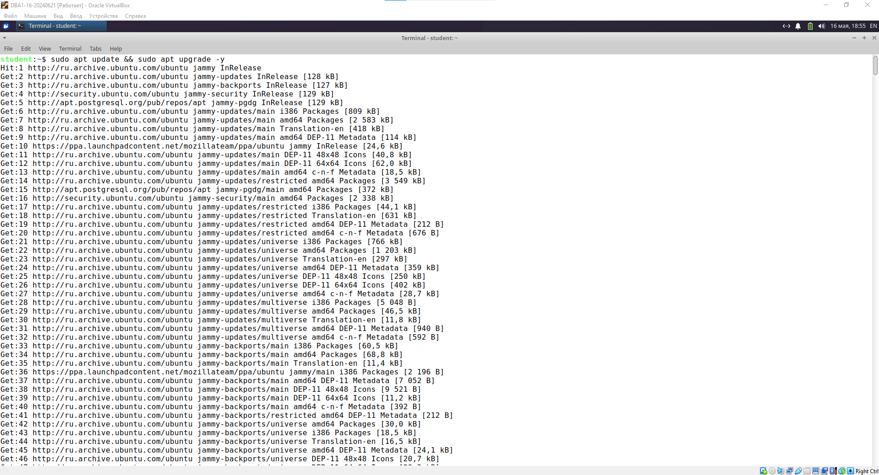

Рисунок 12 Обновление системы

* 1. Устанавливаем базовые утилиты с помощью команды “sudo apt install git curl wget build-essential -y”.
* **git** — система контроля версий, позволяет скачивать и управлять репозиториями кода.
* **curl** — утилита для отправки HTTP-запросов и скачивания данных с веб-сайтов.
* **wget** — аналог curl, часто используется для скачивания файлов по URL.
* **build-essential** — набор инструментов для сборки программ из исходного кода (включает компиляторы gcc, g++, make и базовые библиотеки).

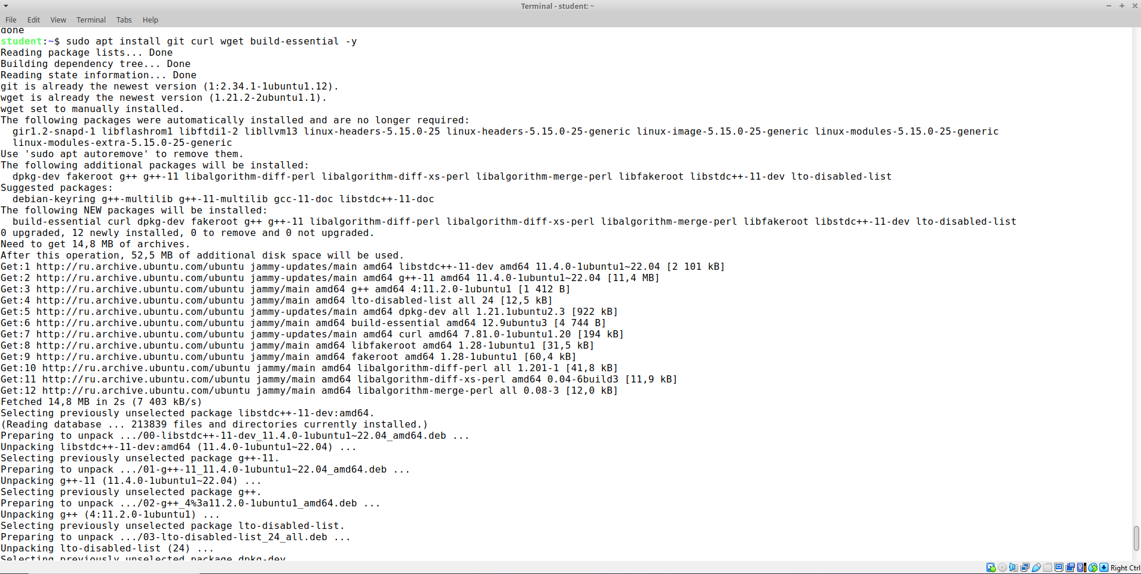

Рисунок 13 Установка утилит git curl wget build-essential

* 1. Создайте рабочую директорию, где будут храниться скрипты, результаты и отчёты. Введя команду “mkdir ~/recon && cd ~/recon”.

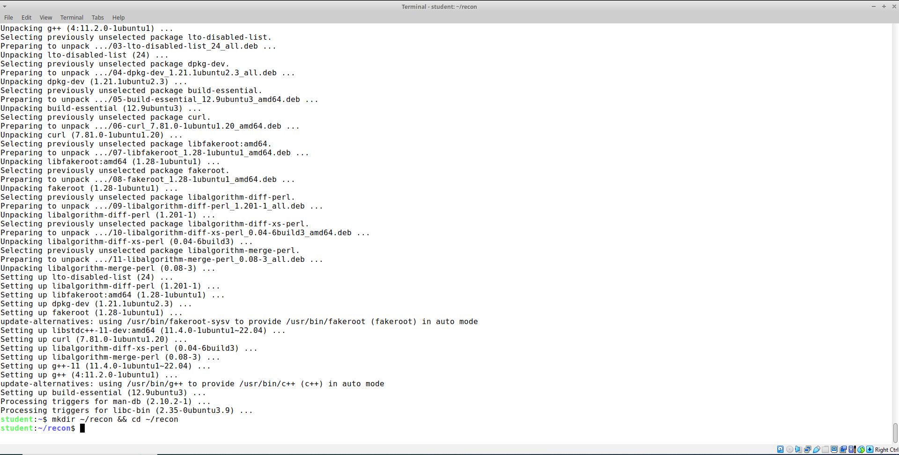

Рисунок 14 Создаем директорию

* 1. Устанавливаем amass, с помощью snapd. Используя, “sudo apt install snapd и sudo snap install amass”.

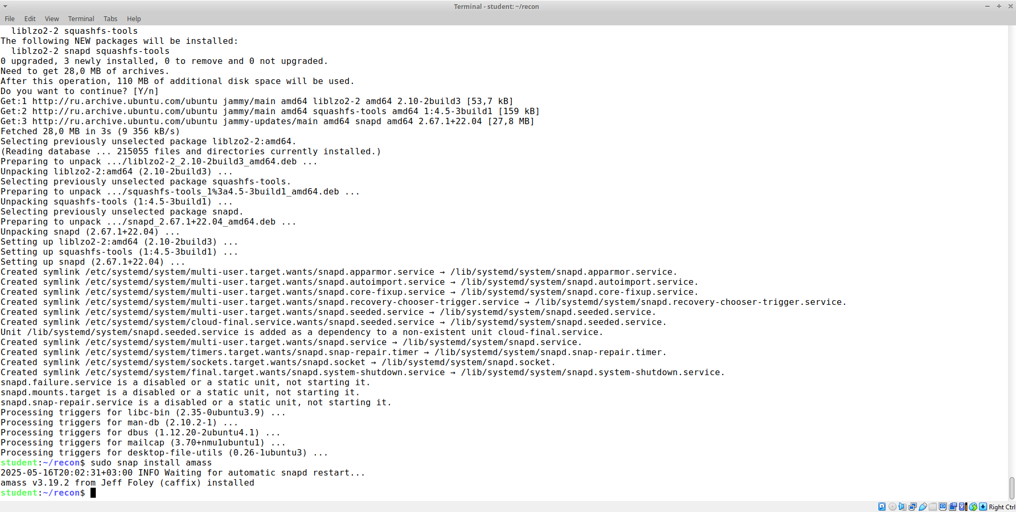

Рисунок 15 Установка amass

* 1. Проверяем установку amassa, введя команду amass -h, которая выводит справку по всем глобальным параметрам (например список субкоманд).

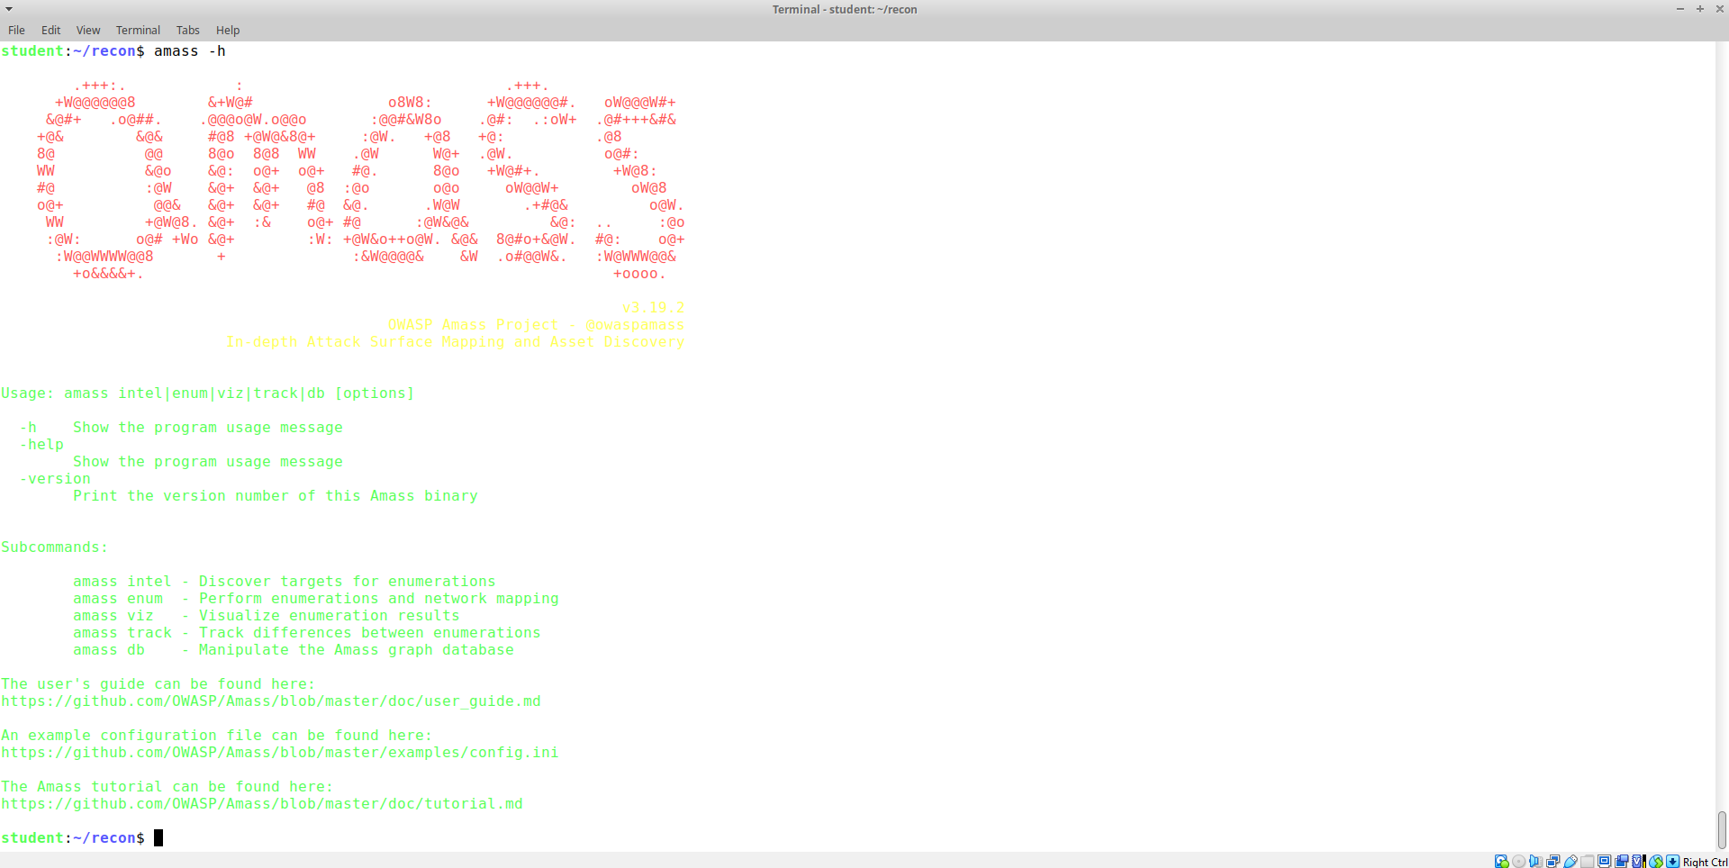

Рисунок 16 Проверка amass

* 1. Установка пакет python3-pip, который необходим для установки shodan.

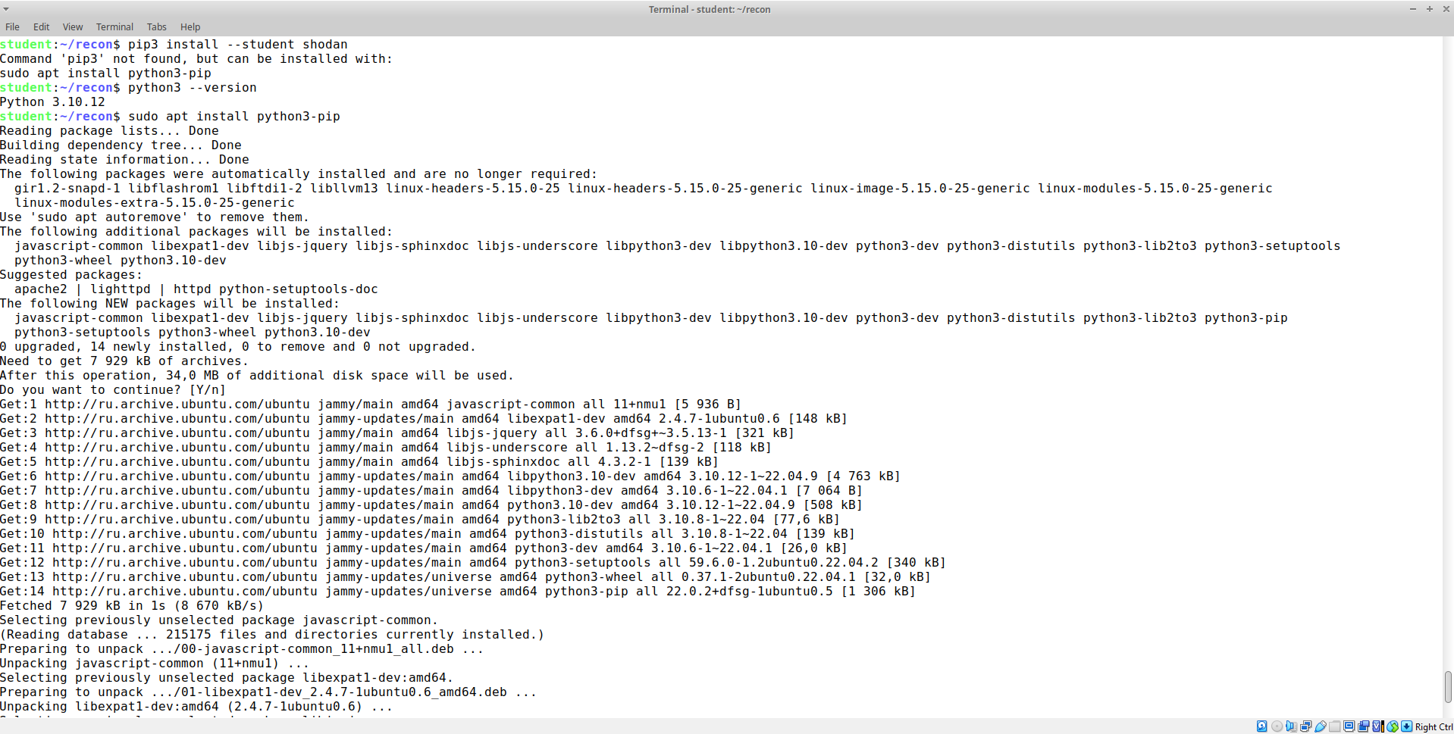

Рисунок 17 Установка pip-пакетов

* 1. Проверяем установку pip3-пакета и видим что, установлена не самая новая версия pip-пакетов, их следует обновить.

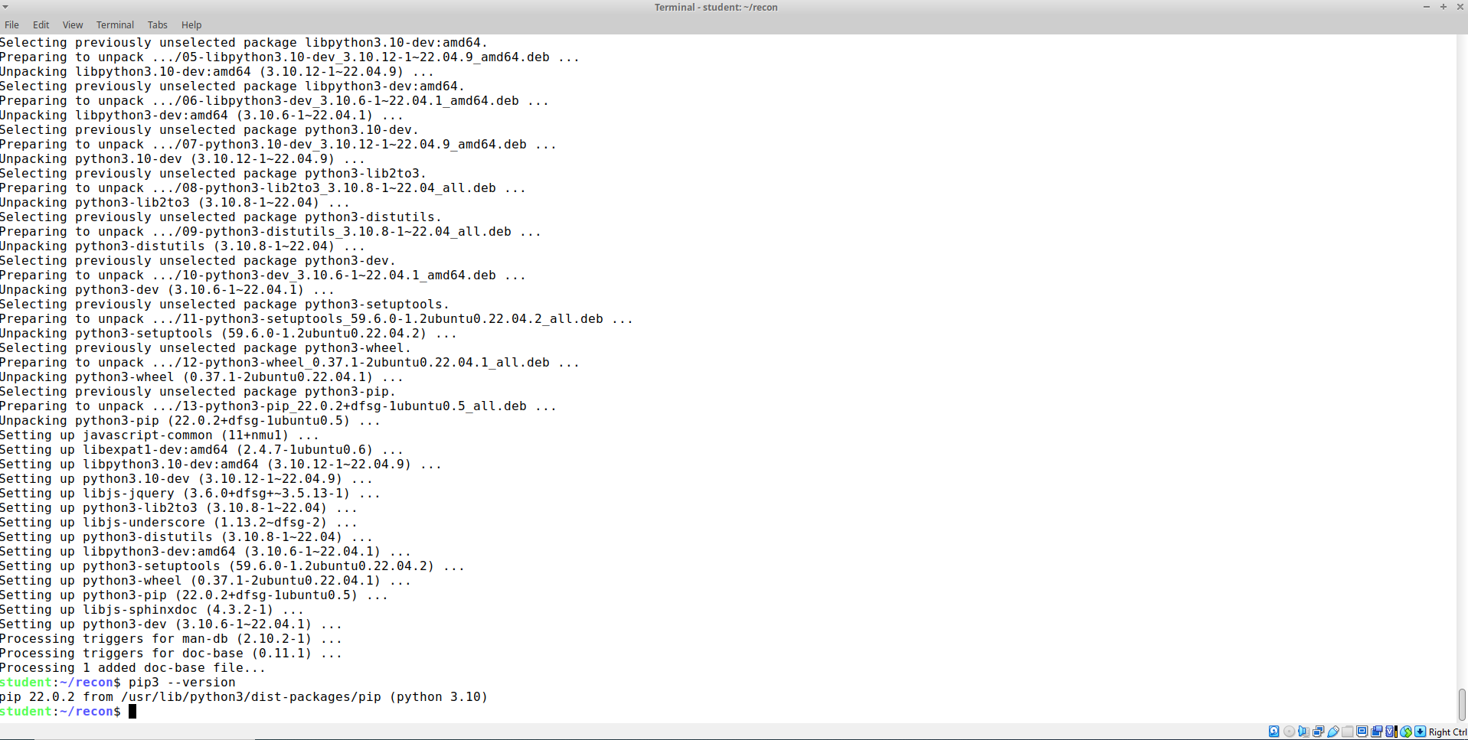

Рисунок 18 Проверка pip-пакетов

* 1. Обновляем pip-пакет и начинаем установку shodan.

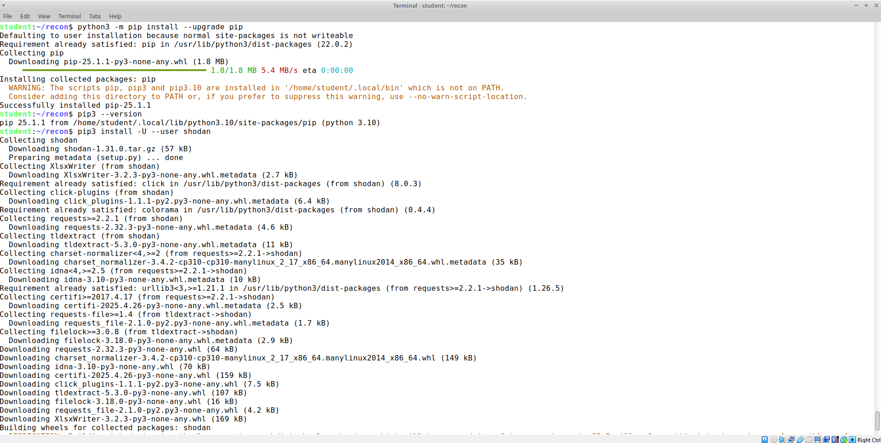

Рисунок 19 Обновление pip-пакетов

* 1. Расширяем системный путь, добавляя в него ~/.local/bin, чтобы оболочка автоматически находила там установленные утилиты.

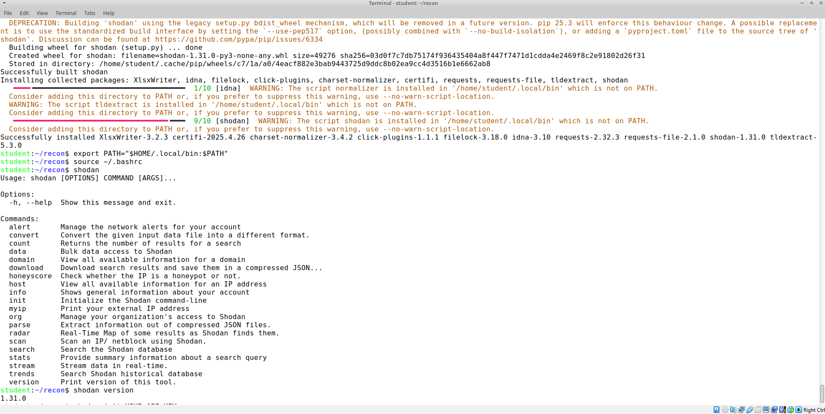

Рисунок 20 Расширение системного пути

* 1. Регистрируемся на сайте shodan для получения api-ключа.

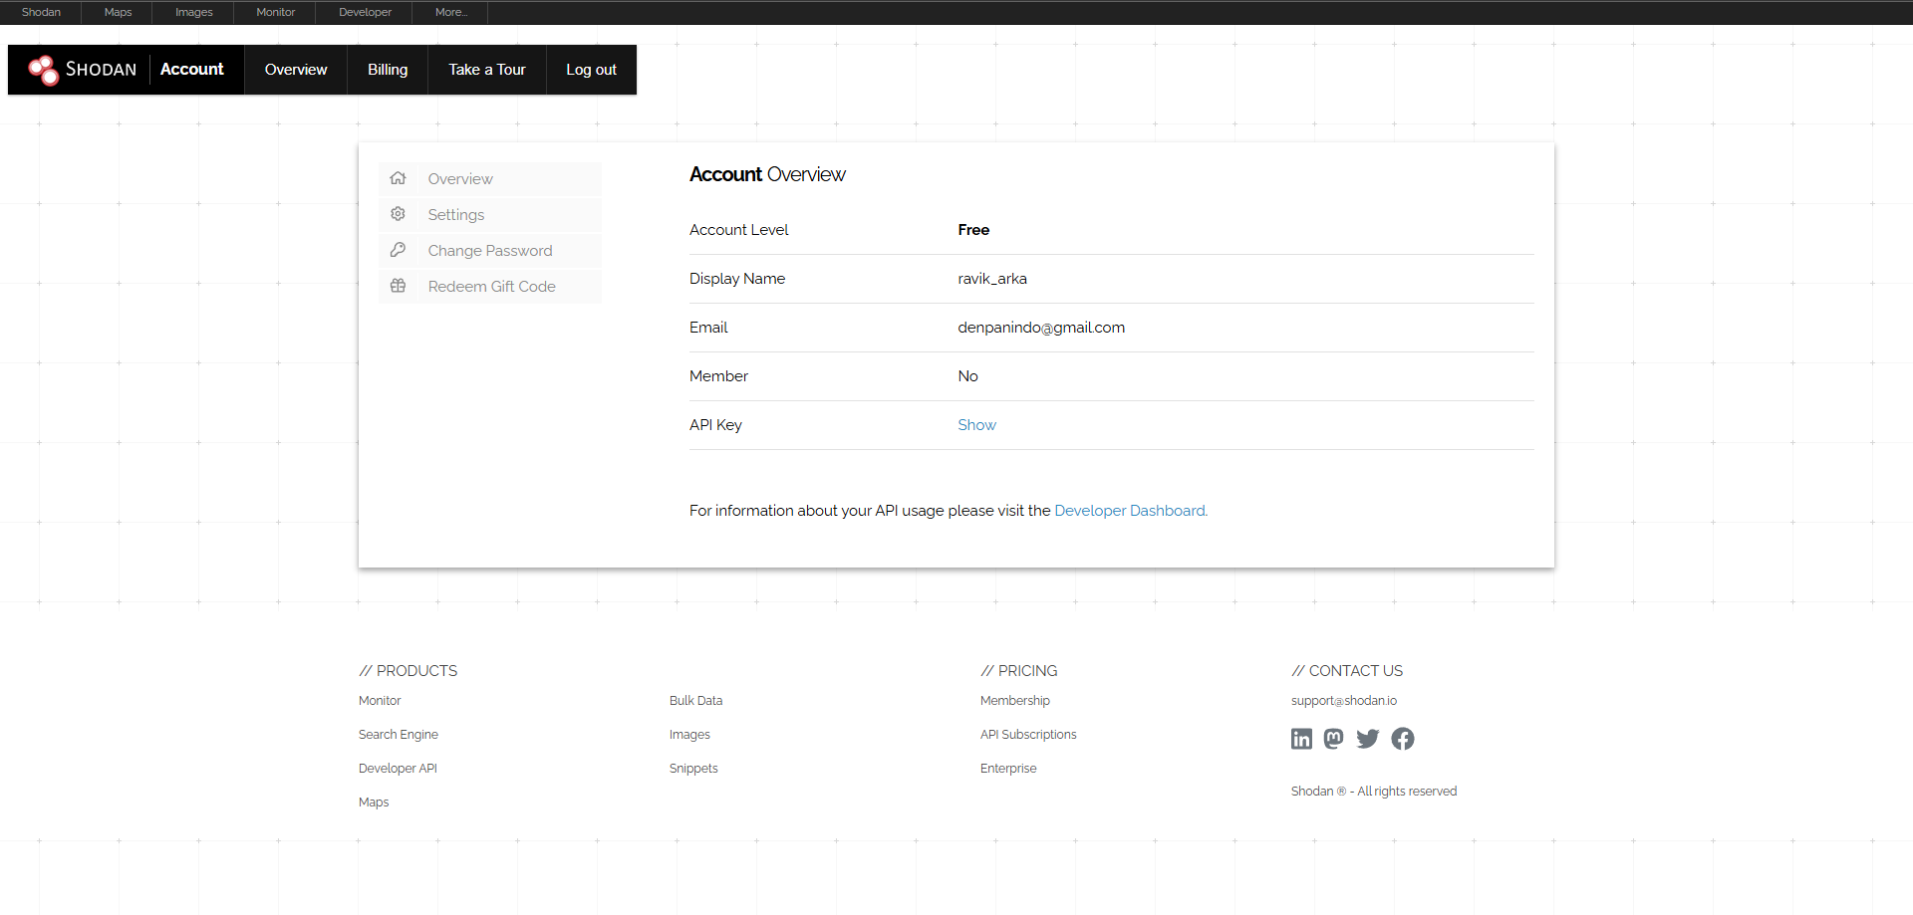

Рисунок 21 Регистрация на сайте Shodan

* 1. Инициализация API-ключа shodan и проверка его работы. После устанавливаем LeakIX Python-клиент (Клиент позволяет обращаться к LeakIX API в формате Python-объектов).

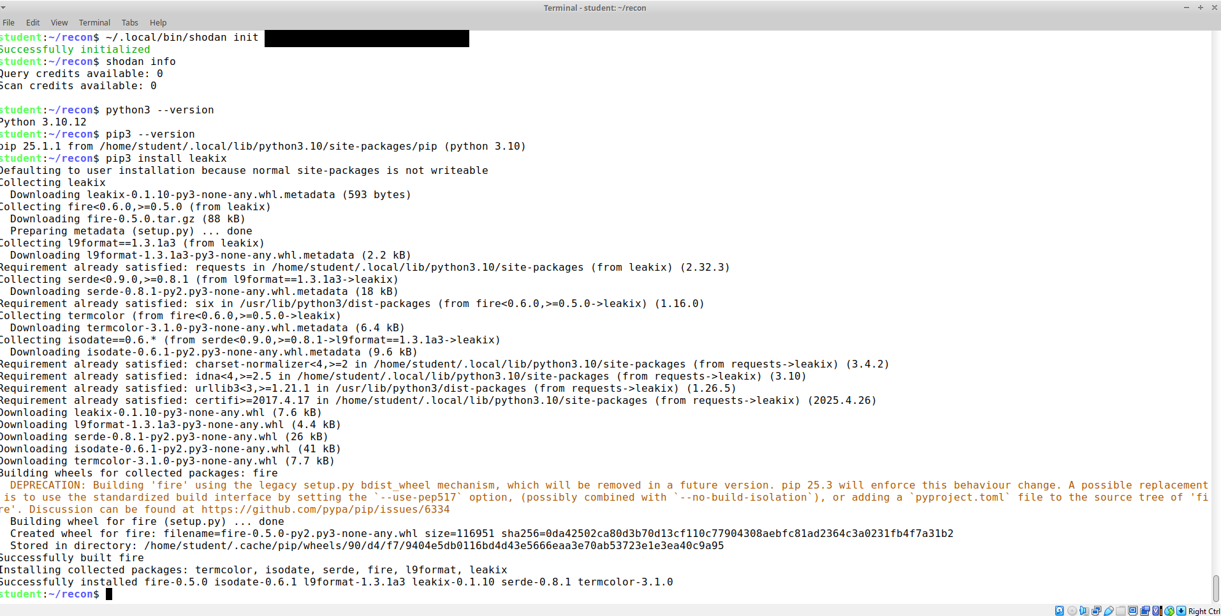

Рисунок 22 Инициализация API-ключа и проверка его работы

* 1. Регистрируемся на leakix.net, для получения api-ключа.

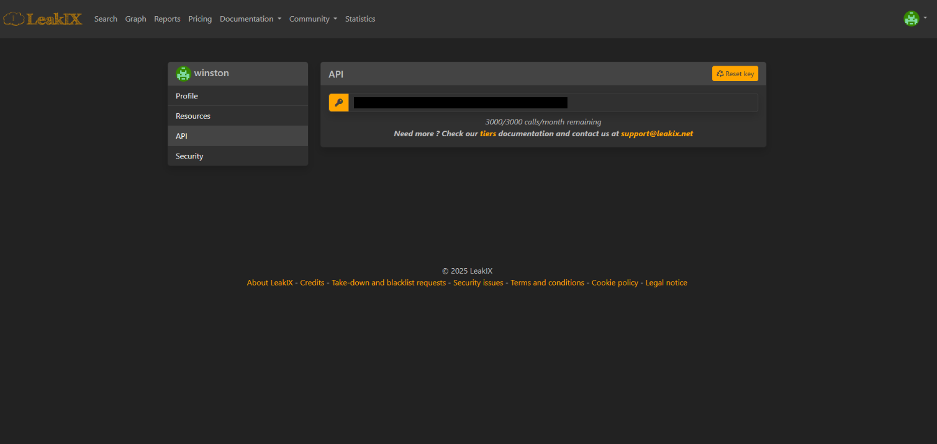

Рисунок 23 Регистрация на сайте Leakix

* 1. Устанавливаем nmap, утилиту для сканирования портов и сервисов, быстрое получение списка открытых портов и версий ПО.

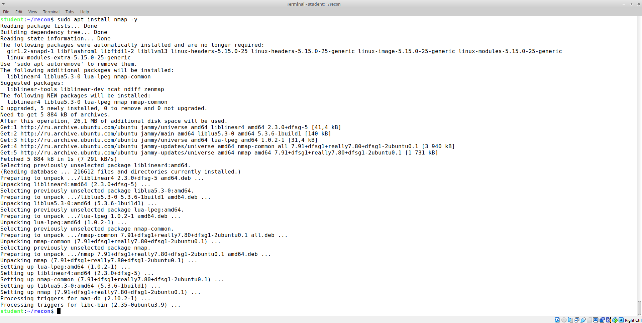

Рисунок 24 Установка nmap

* 1. Проверяем установку nmap.

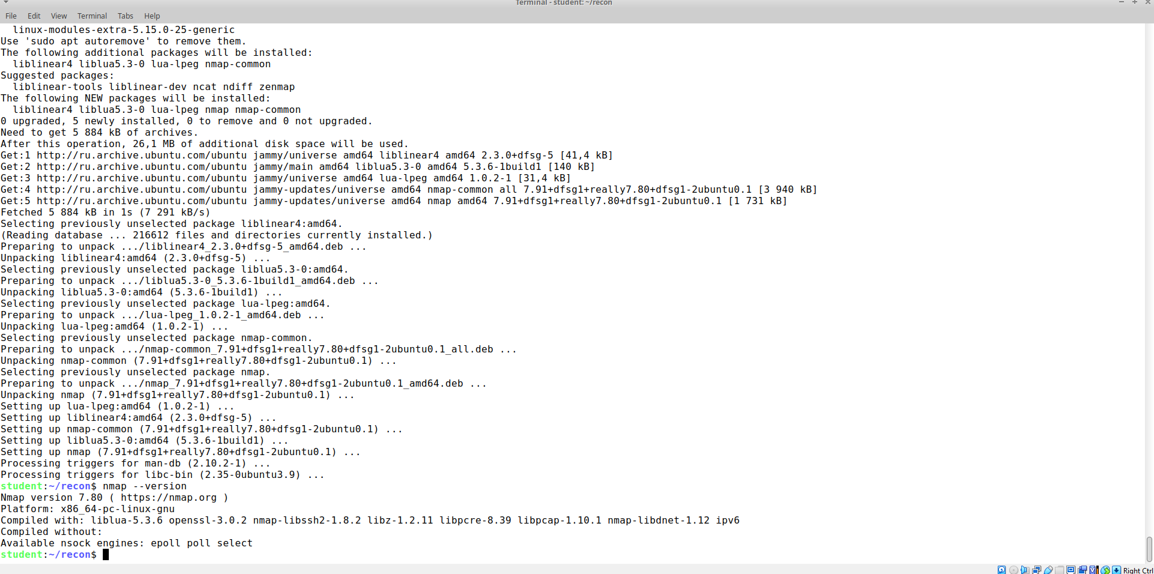

Рисунок 25 Проверка nmap

* 1. Устанавливаем pyhunter, для работы с hunter.io, с помощью команды “pip3 install pyhunter”.

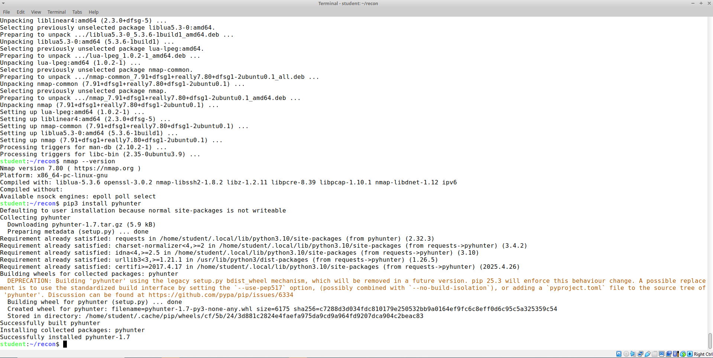

Рисунок 26 Установка pyhunter

* 1. Регистрируемся в hunter.io, для получения api-ключа.

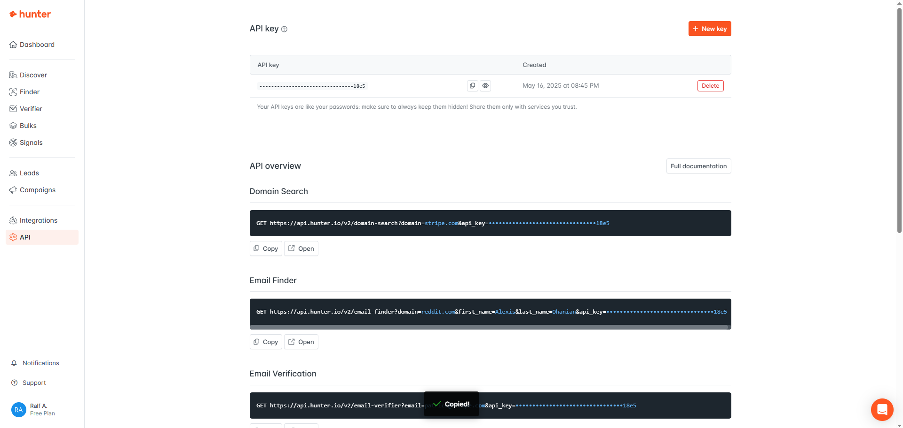

Рисунок 27 Регистрация в hunter.io

* 1. Установка whois, с помощью команды: “sudo apt install whois -y”

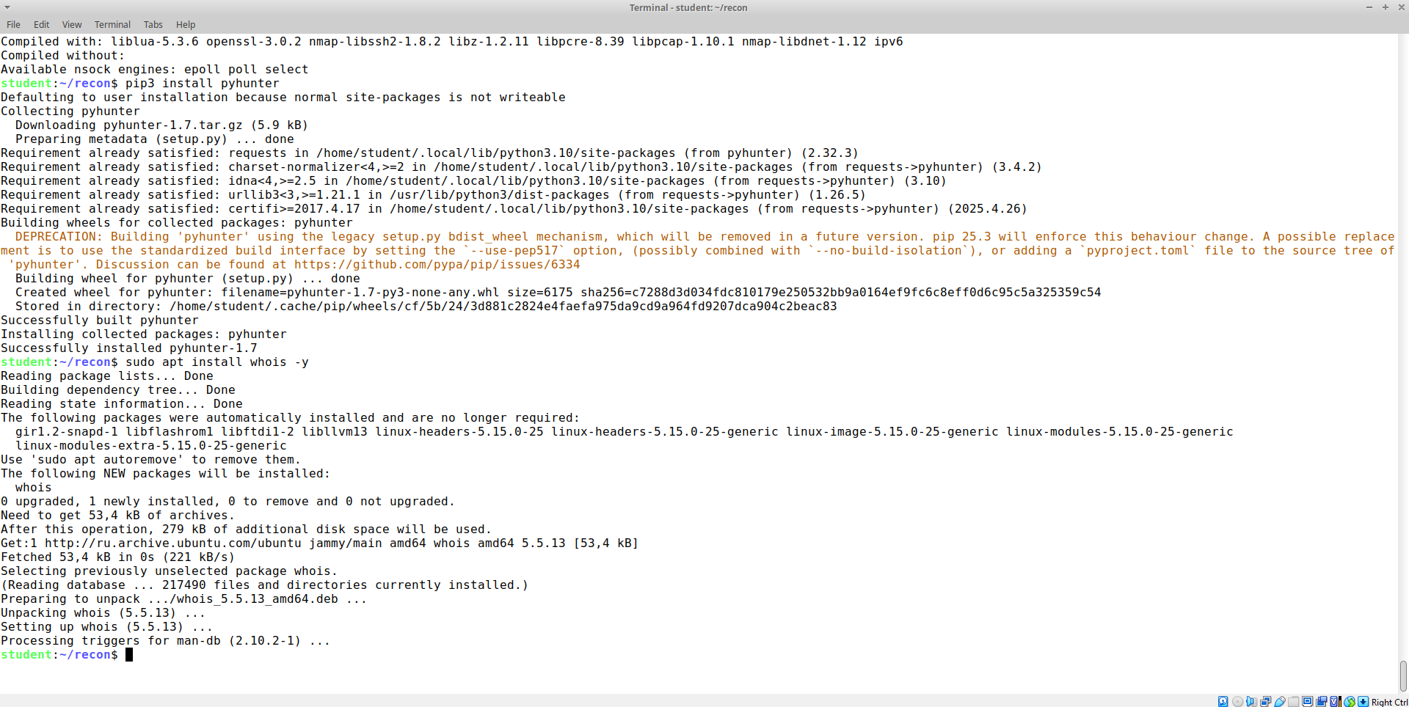

Рисунок 28 Установка whois

* 1. Проверка работы whois, запрашиваем информацию о сайте github.com.

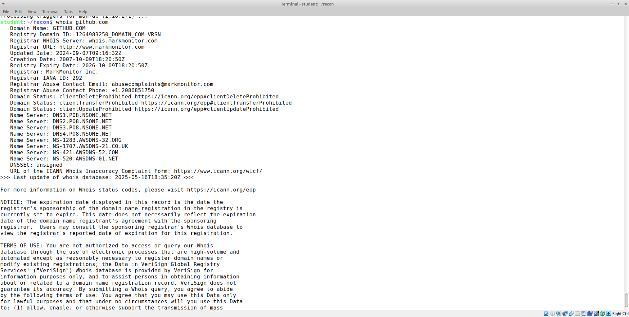

Рисунок 29 Проверка whois

* 1. Настройка API-ключей, для более удобного использования.

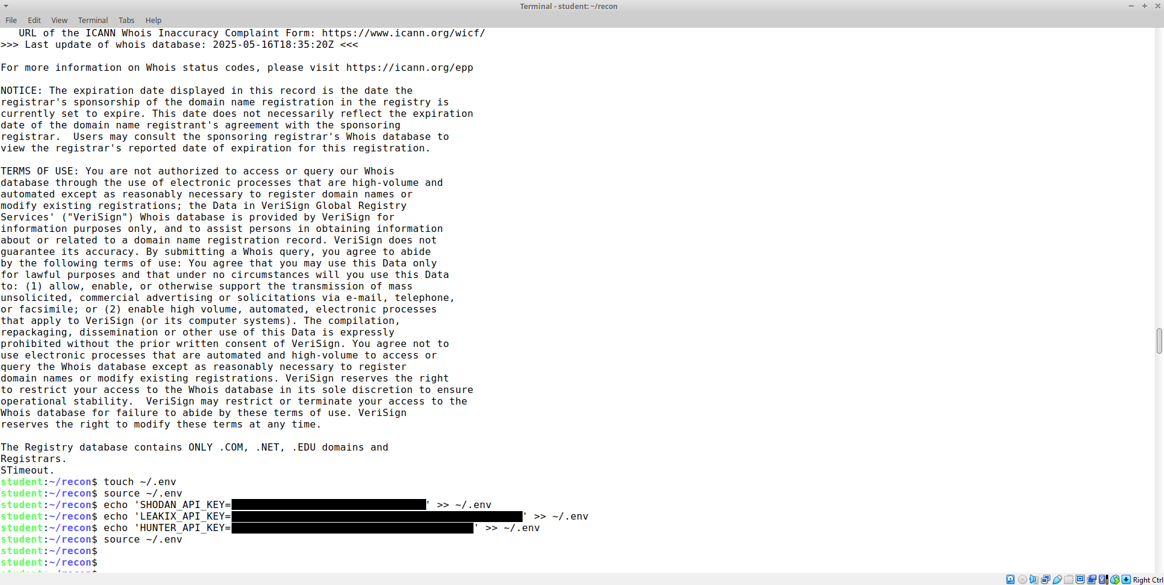

Рисунок 30 Настройка API-ключей

* 1. Пассивная разведка с **Amass**

Вводим команду “amass enum -passive -d

testphp.vulnweb.com -o amass_passive.txt”

enum — режим сбора информации;

-passive — только пассивные источники (не будет прямого взаимодействия с целью);

-d — домен цели;

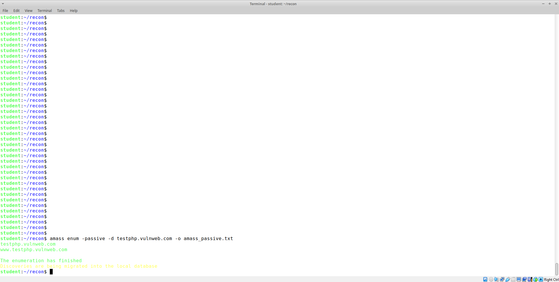

Рисунок 31 Результат проверки amass

* 1. Активная разведка с **Nmap**

Вводим команду “nmap -sS -Pn -p1-1000 testphp.vulnweb.com -oN nmap_full.txt”. Было принято решение просканировать первые 1000 портов, которые являются самыми полярными, так как скан всех портов занимает очень много времени.

-sS — SYN-сканирование: полускрытный, быстрый способ проверить открытые порты.

-Pn — пропустить ping, считать хост доступным.

-p1-1000 — все возможные порты.

-oN — сохранить в текстовом формате.  
Открыт 80/tcp порт, 19 портов закрыты, другие порты филтруются.

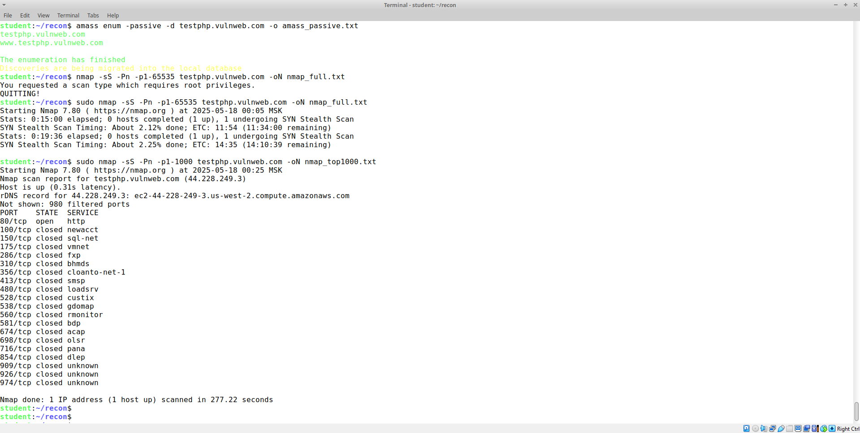

Рисунок 32 Результат проверки nmap

* 1. Для поиска в shodan, воспользуемся браузером, так как для использования через терминал, необходимо покупать кредиты, а для их получения требуется купить подписку на их сайте.



Рисунок 33 Shoda требует кредиты

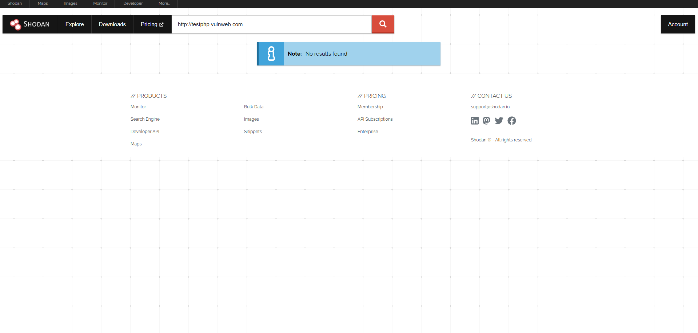

Рисунок 34 Поиск в браузере shodan по url страницы.

* 1. Узнаем IP-адрес страницы testphp.vulnweb.com, с помощью dns-сервера google.

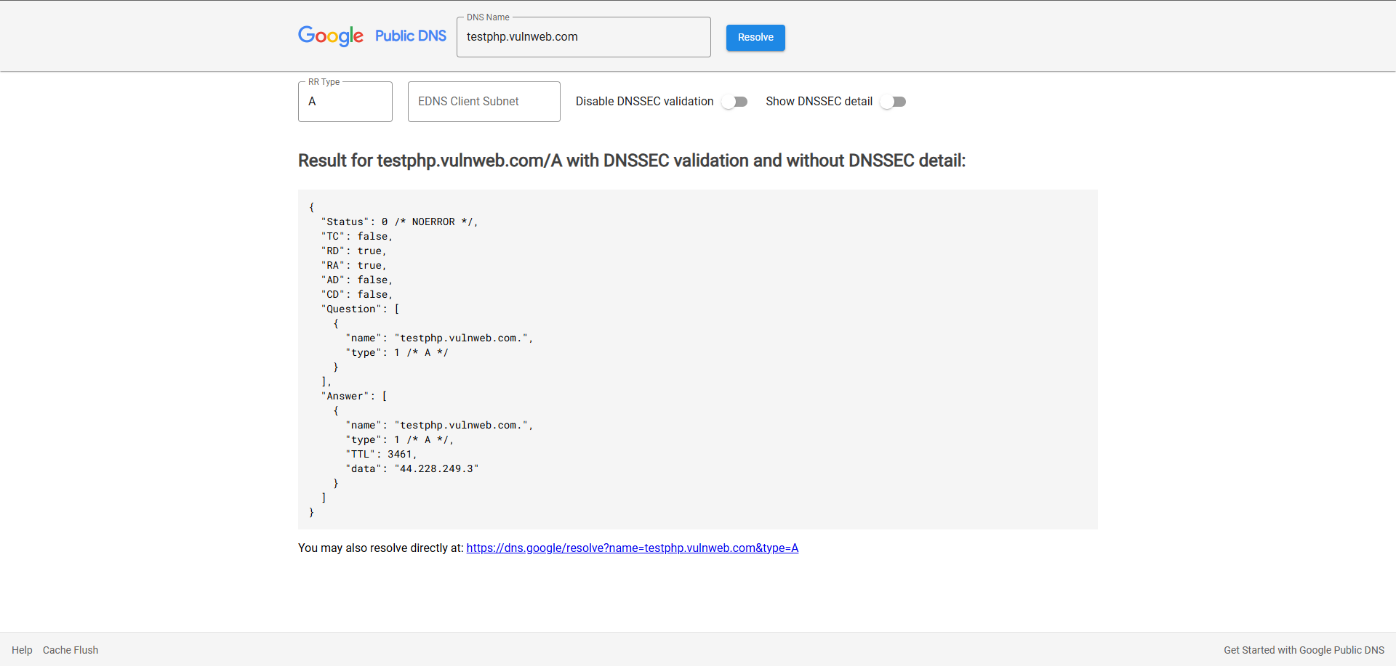

Рисунок 35 IP-адрес testphp.vulnweb.com

* 1. Проверяем IP-адрес а не сайт и получаем сводку информации:

(<https://www.shodan.io/host/44.228.249.3> )

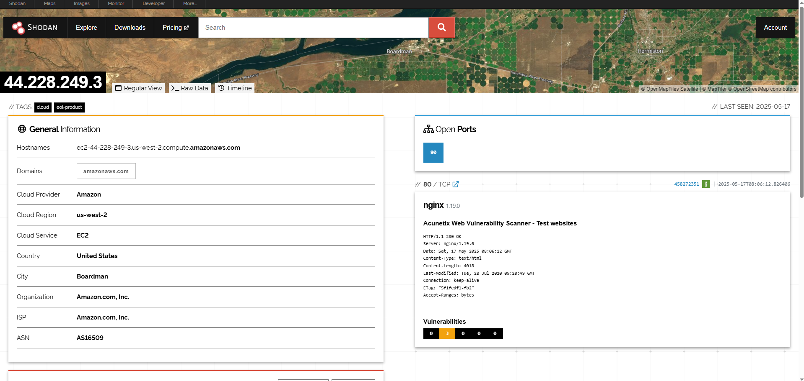

Рисунок 36 1 часть результатов shodan

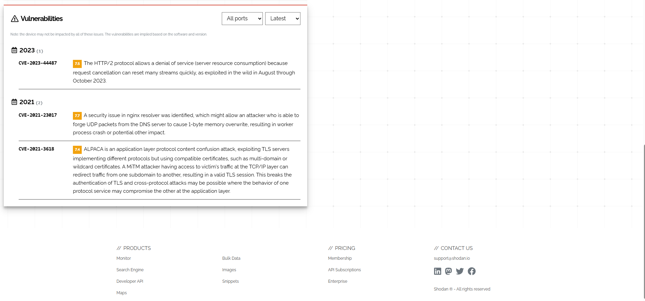

Рисунок 37 2 часть результатов shodan

* 1. Записываем данные в txt‑файл.

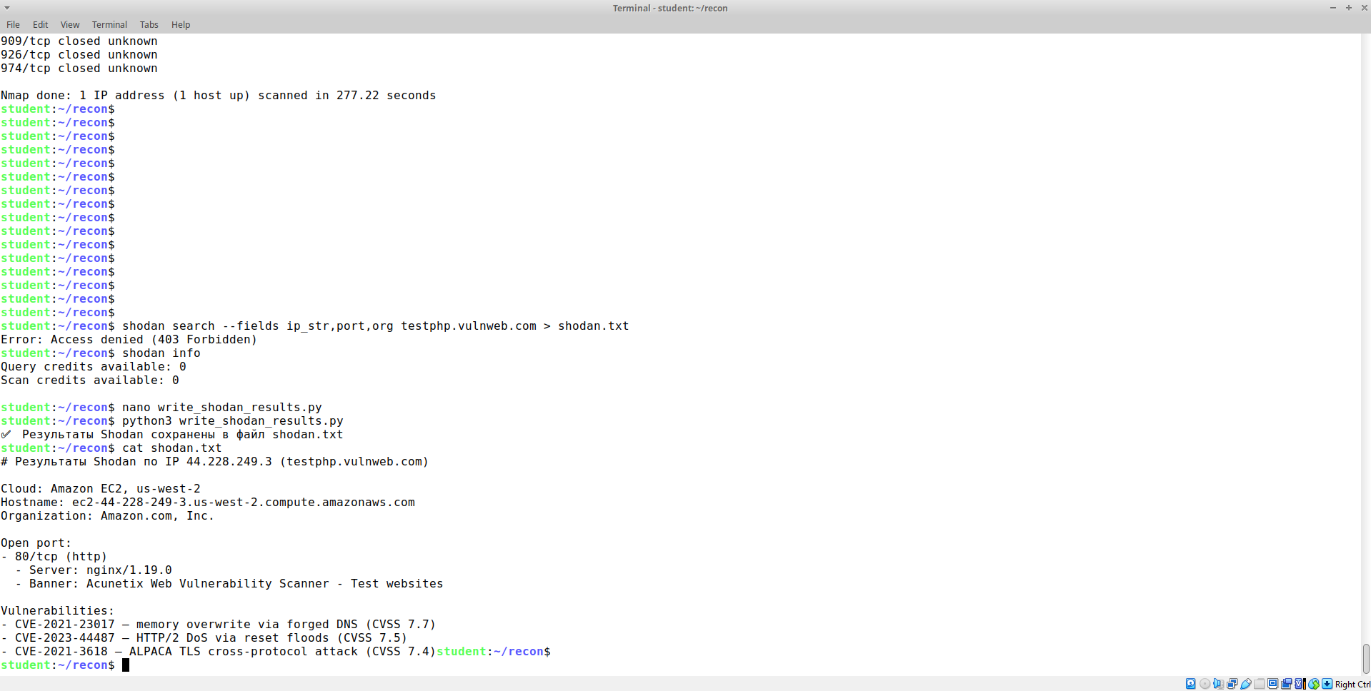

Рисунок 38 Запись данных в txt-файл

Сводка данных из shodan

Таблица 4 Уязвимости (по версии nginx/1.19.0)

|  |  |  |
| --- | --- | --- |
| **CVE ID** | **Уровень** | **Описание** |
| **CVE-2021-23017** | 7.7 (High) | Уязвимость в DNS resolver nginx — возможен краш или overwrite |
| **CVE-2023-44487** | 7.5 (High) | DoS-атака через HTTP/2 — массовый сброс запросов |
| **CVE-2021-3618** | 7.4 (High) | ALPACA-атака — подмена TLS-трафика между субдоменами |

**Общая информация**

* **IP-адрес**: 44.228.249.3
* **Обратное имя (rDNS)**: ec2-44-228-249-3.us-west-2.compute.amazonaws.com
* **Домен**: amazonaws.com
* **Провайдер облака**: **Amazon EC2**
* **Регион**: us-west-2 (Boardman, США)
* **Организация / ISP**: Amazon.com, Inc.
* **ASN**: AS16509

Открыт 80/tcp порт для http, с версией nginx/1.19.0

* 1. Просматриваем информацию о сайте vulnweb.com с помощью утилиты whois. И запишем в файл “whois.txt”, пользуясь командой “nano whois.txt”.

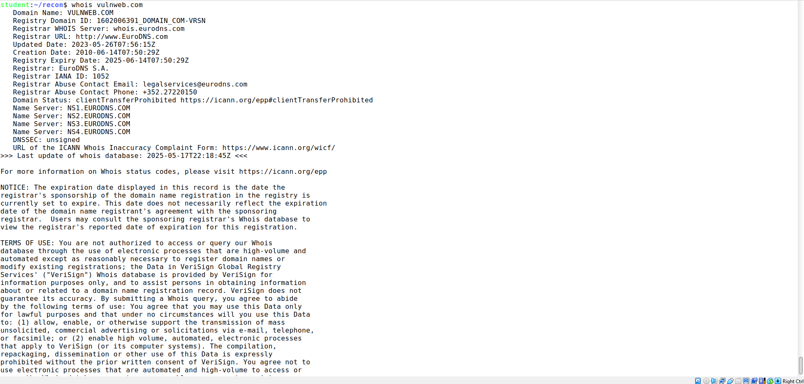

Рисунок 39 Результаты whois

**Регистрационные данные**

* **Домен:** vulnweb.com
* **Дата создания:** 2010-06-14
* **Дата окончания:** 2025-06-14
* **Обновление данных:** 2023-05-2

**Регистратор (Registrar)**

* **Компания:** EuroDNS S.A.
* **IANA ID:** 1052
* **Сайт:** [www.eurodns.com](http://www.EuroDNS.com)
* **Email для жалоб:** legalservices@eurodns.com
* **Телефон:** +352.27220150

DNS-серверы

* NS1.EURODNS.COM
* NS2.EURODNS.COM
* NS3.EURODNS.COM
* NS4.EURODNS.COM

Статус домена: clientTransferProhibited. Это значит, что домен защищён от автоматического переноса к другому регистратору.

* 1. Производим поиск через сайт leakix.net, из-за невозможности напрямую импортировать данные (официального публичного JSON-API для прямого поиска нужного домена больше нет или он скрыт (и возвращает 404)).

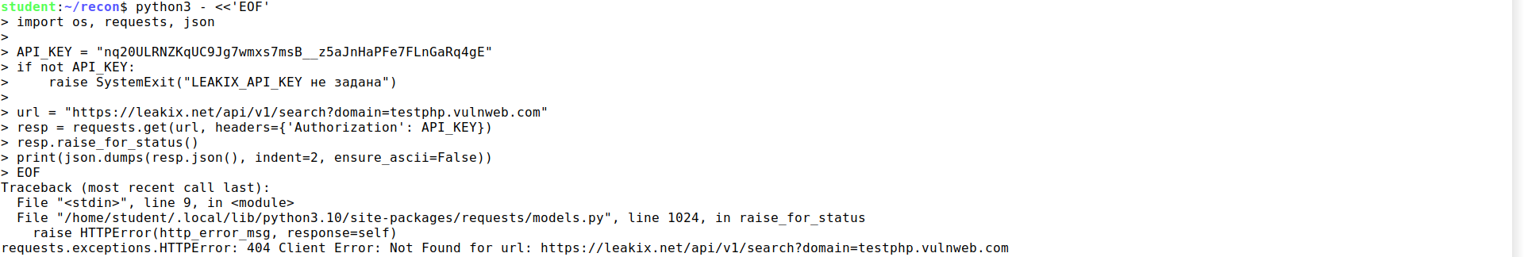

Рисунок 40 Leakix выдает ошибку при попытке получения через консоль

([https://leakix.net/search?scope=leak&q=testphp.vulnweb.com](https://leakix.net/search?scope=leak&q=testphp.vulnweb.com%20))

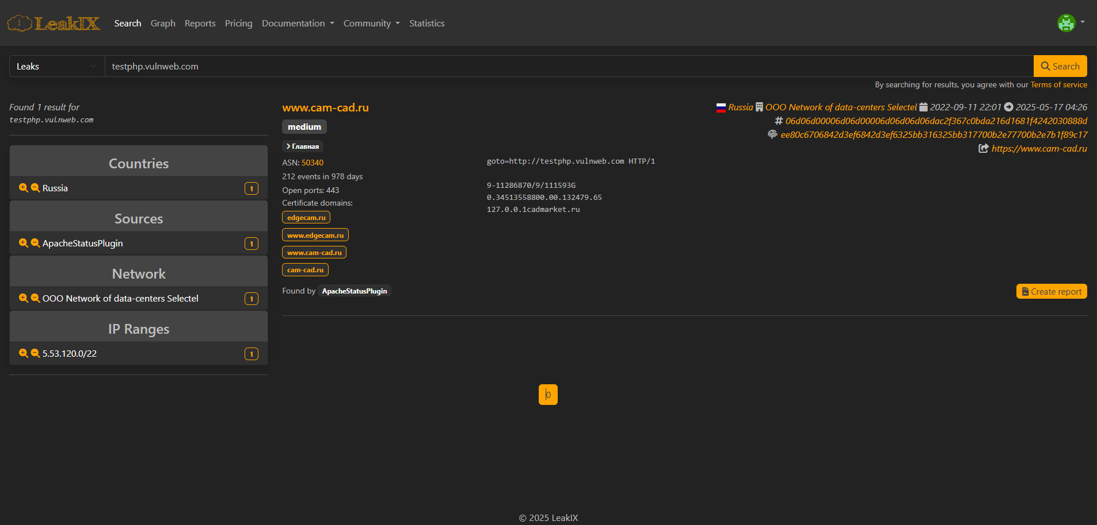

Рисунок 41 Результаты leakix

**Краткие выводы по LeakIX для testphp.vulnweb.com:**

* Найдено **1** совпадение.
* **Страна**: Russia
* **Источник**: ApacheStatusPlugin
* **Сеть**: OOO Network of data-centers Selectel
* **IP-диапазон**: 5.53.120.0/22

**Связанный хост**:

* www.cam-cad.ru (ASN 50340, Amazon EC2)
* 212 событий за 978 дней
* Открыт порт 443, сервер nginx/1.19.0
* SSL-сертификат покрывает: edgecam.ru, www.edgecam.ru, www.cam-cad.ru, cam-cad.ru
* Есть редирект goto=http://testphp.vulnweb.com

Хеши первого события: 06d06d00006d06d00006d06d06d06dac2f367c0bda216d1681f4242030888d

* 1. Запишем данные в txt-файл

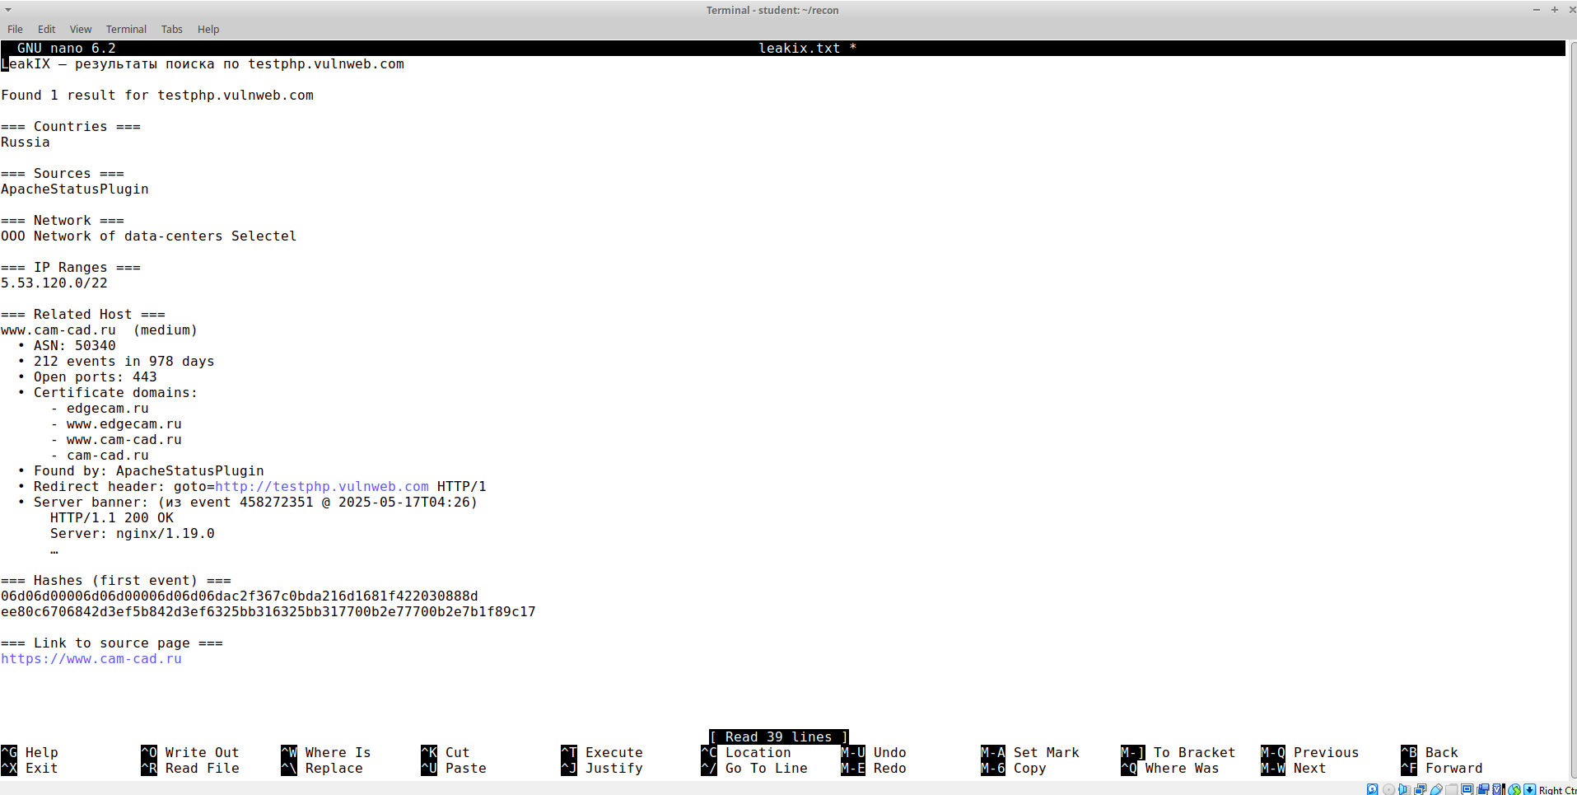

Рисунок 42 Запись данных leakix в txt-файл

* 1. Вывод из Hunter.io, полученный через API и записываем результат в “huntreio.txt”.

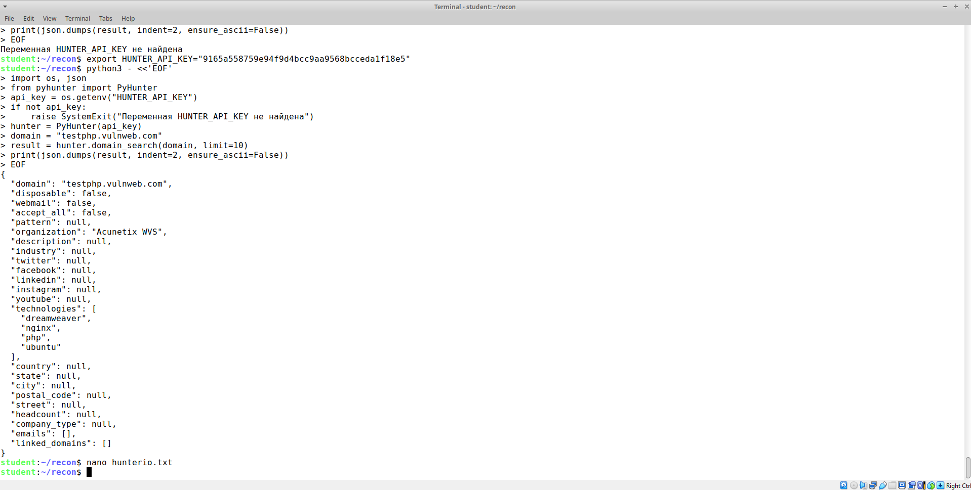

Рисунок 43 Результат hunter.io и запись в файл

domain: "testphp.vulnweb.com" — запрошенный домен.

organization: "Acunetix WVS" — название организации, связанной с доменом (в данном случае, это демонстрационный сайт для сканера уязвимостей Acunetix).

technologies:

* "dreamweaver" — редактор/IDE от Adobe (возможно, в мета-данных или сигнатурах HTML).
* "nginx" — веб-сервер.
* "php" — язык серверной логики.
* "ubuntu" — ОС сервера.

**Вывод по разведке**

Во время выполнения работы мы освоили инструменты пассивной и активной разведки, такие как Nmap, Amass, Shodan и Hunter.io. Так же научился использовать API-сервисы, устанавливать и инициализировать ключи. Мне пришлось столкнулся с ограничениями API и отсутствием некоторых данных, что решалось через веб-интерфейсы (LeakIX, Shodan). Так мы освоили написание отчетов в формате Markdown.

Таблица 5 Таблица с финальным отчетом

| **Источник** | **Информация** |
| --- | --- |
| **Amass** | Найдено 2 поддомена: testphp.vulnweb.com, www.testphp.vulnweb.com |
| **Nmap** | Открыт порт: 80/tcp (http)Закрыты: 19 портов, остальные фильтруются |
| **Shodan** | IP: 44.228.249.3, Web-сервер: nginx/1.19.0Уязвимости: CVE-2021-23017, CVE-2023-44487, CVE-2021-3618 |
| **Hunter.io** | Организация: Acunetix WVSТехнологии: nginx, php, ubuntu, dreamweaver |
| **WHOIS** | Домен зарегистрирован в 2010, истекает в 2025. Регистратор: EuroDNS S.A. |
| **LeakIX** | Обнаружено совпадение с www.cam-cad.ru, SSL-сертификат перекрывает testphp.vulnweb.com. Найден редирект. |

С помощью фреймворков, как MITRE ATT&CK и Cyber Kill Chain, был произведен анализ найденных уязвимостей (CVE)из Shodan:

* **CVE-2021-23017** (*SYN Stealth scan, CVSS 7.7*) — позволяет злоумышленнику вызвать краш процесса nginx, эксплуатируя DNS.
  + *MITRE ATT&CK*: техника **T1203** — Exploitation for Client Execution.
  + *Cyber Kill Chain*: этап **Exploitation**.
* **CVE-2023-44487** — HTTP/2 reset flood: вызывает DoS, перегружая ресурсы.
  + *MITRE ATT&CK*: техника **T1499** — Endpoint Denial of Service.
  + *Cyber Kill Chain*: этап **Delivery → Exploitation**.
* **CVE-2021-3618** — ALPACA-атака: кросс-протокольная подмена, возможен MitM.
  + *MITRE ATT&CK*: техника **T1557** — Man-in-the-Middle.
  + *Cyber Kill Chain*: этап **Command and Control**.

Эти уязвимости могут быть использованы для:

* Нарушения доступности (DoS).
* Нарушения целостности трафика (TLS-подмена).
* Удалённого исполнения кода или сбора данных о системах.

Таблица 6 Таблица MITRE ATT&CK и Cyber Kill Chain

| **Компонент** | **Потенциальные угрозы** | **Этап Kill Chain** | **MITRE ATT&CK** |
| --- | --- | --- | --- |
| WHOIS | DNS spoofing, социальная инженерия | Reconnaissance | T1583.001 |
| Hunter.io | Технологии, инфраструктура | Reconnaissance | T1592 |
| Amass | Поддомены, входные точки | Reconnaissance | T1590.002 |
| Nmap | Живые сервисы, fingerprinting | Reconnaissance / Exploit | T1046 |
| Shodan | CVE, версионность nginx | Exploitation | T1203, T1499, T1557 |

**ТАБЛИЦЫ ВЫПОЛНЕННЫХ ЗАДАНИЙ**

Таблица 7 Выполненные задания группой

|  |  |  |
| --- | --- | --- |
| Задание | Время (ч) | Сроки |
| Git и Markdown | 9 | 20.03–22.03 |
| Сайт на Hugo и его оформление | 26 | 27.03–19.05 |
| Мероприятие и отчет | 7 | 17.05-19.05 |
| Вариативная часть | 36 | 05.05–19.05 |
| Финальный отчет | 4 | 21.05 |

Таблица 8 Личный вклад в выполненные задания

|  |  |  |
| --- | --- | --- |
| Задание | Время (ч) | Сроки |
| Git и Markdown | 3 | 20.03–22.03 |
| Сайт на Hugo и его оформление | - | 27.03–19.05 |
| Мероприятие и Отчет | 7 | 17.05-19.05 |
| Вариативная часть | 24 | 05.05–19.05 |
| Финальный отчет | 4 | 21.05 |
| Итого | 38 | 20.03-21.05 |

**ЗАКЛЮЧЕНИЕ**

В ходе проектной практики мы освоили создание статических сайтов с использованием Hugo и базовых инструментов HTML/CSS, изучили структуру Hugo-проекта, принципы адаптивной вёрстки и оформление контента в Markdown, что позволило развернуть полнофункциональный сайт из семи ключевых разделов в едином визуальном стиле.

При выполнении вариативного задания были изучены методы пассивной и активной разведки — Amass, Nmap, Shodan, Hunter.io и LeakIX — а также навыки настройки и инициализации API-ключей и систематизации результатов в Markdown-отчётах.

Участие в Дне открытых дверей Московского Политеха дало ценное понимание организации образовательного процесса и расширило кругозор, а анализ реального киберинцидента (атаки на Министерство обороны Великобритании) подчеркнул важность проверки подрядчиков, регулярного обновления систем безопасности и обучения персонала принципам киберзащиты.

В целом практика позволила успешно применить теоретические знания на практике, углубить мастерство в веб-разработке и разведке, а также значительно улучшить навыки командного взаимодействия: от чёткого распределения ролей и ведения информативных коммитов до совместного поиска и устранения ошибок при публикации проекта.

Я освоил работу на сайте GitHub, которая включает в себя создание репозитория, изучение формата Markdown и написание на нем отчета. В процессе работы я узнал много нового о информационной разведке, что она включает в себя и в каких случаях считается законной. После изучения теоретической части я выполнил как пассивную, так и активную фазу разведки: использовал OSINT-инструменты, такие как Amass, Shodan, Hunter.io, LeakIX и сервис whois, а также провёл активное сканирование с помощью Nmap. С помощью скриптов на языке программирования python, которые писал мне сокомандник Тимофей Бойков, я загружал информацию для ее следующего изучения. Благодаря использованию фреймворков MITRE ATT&CK и Cyber Kill Chain я не только выявлял уязвимости целевого сайта, но и лучше понял логику действий потенциальных атакующих, что дало представление о путях повышения уровня защиты. Работа над проектом также способствовала улучшению моих навыков взаимодействия в команде.

**СПИСОК ИСПОЛЬЗУЕМЫХ ИСТОЧНИКОВ**

* 1. Leakix // Leakix URL: <https://leakix.net/> (дата обращения: 17.05.2025).
  2. Shodan Dashboard // Shodan URL[: https://www.shodan.io/dashboard](:%20https://www.shodan.io/dashboard) (дата обращения: 17.05.2025).
  3. Hunter Dashboard // Hunter.io URL: [https://hunter.io/dashboard](https://hunter.io/dashboard%20) (дата обращения: 17.05.2025).
  4. Руководство Amass // Kali Tools URL: <https://kali.tools/?p=4325> (дата обращения: 17.05.2025).
  5. Whois tool // Kali Linux URL: <https://www.kali.org/tools/whois/> (дата обращения: 17.05.2025).
  6. Руководство nmap // Kali Tools URL: [https://kali.tools/?p=1317](https://kali.tools/?p=1317%20) (дата обращения: 16.05.2025).
  7. MITRE ATT&CK Framework // MITRE URL: <https://attack.mitre.org/> (дата обращения: 17.05.2025).
  8. Cyber Kill Chain // Darktrace URL: [https://www.darktrace.com/cyber-ai-glossary/cyber-kill-chain](https://www.darktrace.com/cyber-ai-glossary/cyber-kill-chain%20) (дата обращения: 17.05.2025).
  9. Книга Pro Git // Git SCM URL: [https://git-scm.com/book/ru/v2](https://git-scm.com/book/ru/v2%20) (дата обращения: 20.03.2025).
  10. Creating the Content // MDN Web Docs URL: [https://developer.mozilla.org/ru/docs/Learn_web_development/Getting_started/Your_first_website/Creating_the_content](https://developer.mozilla.org/ru/docs/Learn_web_development/Getting_started/Your_first_website/Creating_the_content%20) (дата обращения: 28.03.2025).
  11. Основы CSS // MDN Web Docs URL: [https://developer.mozilla.org/ru/docs/Web/CSS](https://developer.mozilla.org/ru/docs/Web/CSS%20) (дата обращения: 28.03.2025).
  12. Getting Started with Hugo // Hugo URL: <https://gohugo.io/getting-started/usage/> (дата обращения: 29.03.2025).